Bé gi¸o dôc vµ ®µo t¹o
ViÖn to¸n häc



MỘT SỐ KIẾN THỨC VỀ HÌNH OLYMPIAD

Ngêi ViÕt : Ths Lª §×nh HËu
Chøc vô : Gi¸o viªn
§¬n vÞ c«ng t¸c : Trêng THPT Quan Ho¸, tØnh thanh ho¸

Thanh Ho¸, th¸ng 01-2010

MỘT SỐ KIẾN THỨC VỀ HÌNH OLYMPIAD
(Mathscope.org)
Những kiến thức sau đây gồm một số kiến thức cơ sở để khám phá hình học olympiad hoặc là những kết quả đẹp nổi tiếng :hornytoro:.Bài viết này được soạn ra nhằm đáp ứng nhu cầu tra cứu ,học hỏi của nhiều bạn đọc.
Nó sẽ cần sự chung tay của nhiều thành viên !.
Đầu tiên mình sẽ giới thiệu mục lục và nếu ai biết phần kiến thức ấy thì có thể post lên , nhưng để đảm bảo cho tính hệ thống , chặt chẽ và dễ theo dõi của bài viết ,mình xin nêu một số quy ước như sau:
1) Mỗi bài viết đều phải vẽ hình minh họa.
2)Mỗi bài viết chỉ đề cập đến 1 đề mục kiến thức.
3) Phải đảm bảo thứ tự nêu trong mục lục.
4)Chúng tôi chỉ giữ lại những trao đổi có ích kể từ sau khi hoàn thành mục lục, điều đó có nghĩa là những trao đổi chen giữa không bị xóa lúc này nhưng sẽ bị xóa khi mục lục được hoàn tất..
Bây giờ sẽ là nội dung chính
A/ MỤC LỤC
I/ Một số định nghĩa ,định lí , điểm và đường đặc biệt không duy nhất :
I.1)Định lí Menelaus
I.2)Mở rộng định lí Menelaus theo diện tích
I.3)Định lí Menelaus cho tứ giác
I.4)Định lí Ceva
I.5)Định lí Ceva dạng sin
I.6)Định lí Desargues
I.7)Định lí Pappus
I.8)Một trường hợp đặc biệt của định lí Pappus qua góc nhìn hình xạ ảnh.
I.9)Đẳng thức Ptolemy
I.10)Bất đẳng thức Ptolemy
I.11)Định lí Pascal
I.12)Định lí Brianchon
I.13)Định lí Miquel
I.14)Công thức Carnot
I.15)Định lí Carnot
I.16)Định lí Brokard
I.17)Định lí Euler về khoảng cách giữa tâm 2 đường tròn nội, ngoại tiếp của tam giác
I.18)Định lí Euler về khoảng cách giữa tâm 2 đường tròn nội, ngoại tiếp của tứ giác (Định lí Fuss)
I.19)Định lí Casey
I.20)Định lí Stewart
I.21)Định lí Lyness
I.22)Định lí Lyness mở rộng (Bổ đề Sawayama)
I.23)Định lí Thébault
I.24)Công thức Jacobi liên quan đến tâm tỉ cự,định lí Lebnitz
I.25)Định lí Newton cho tứ giác ngoại tiếp
I.26)Định lí Breichneider
I.27)Định lí con nhím
I.28)Định lí Gergonne -Euler
I.29)Định lí Peletier
I.30)Định lí Miobiut
I.31)Định lí Viviani
I.32)Công thức Lagrange mở rộng
I.33) Đường thẳng Simson
I.34)Đường thẳng Steiner
I.35) Điểm Anti-Steiner (Định lí Collings)
I.36)Định lí Napoleon
I.37)Định lí Morley
I.38)Định lí con bướm với đường tròn
I.39)Định lí con bướm với cặp đường thẳng
I.40)Điểm Blaikie
I.41)Định lí chùm đường thẳng đồng quy
I.42)Đường tròn Apollonius
I.43)Định lí Blanchet
I.44)Định lí Blanchet mở rộng
I.45) Định lí Jacobi
I.46) Định lí Kiepert
I.47)Định lí Kariya
I.48)Cực trực giao
I.49)Khái niệm tam giác hình chiếu ,công thức Euler về diện tích tam giác hình chiếu
I.50)Khái niệm hai điểm đẳng giác
I.51)Khái niệm tứ giác toàn phần.
I.52)Đường thẳng Droz-Farny
I.53) Đường tròn Droz-Farny
I.54)Định lí Van Aubel về tứ giác và các hình vuông dựng trên cạnh
I.55)Hệ thức Van Aubel
I.56)Định lí Pithot
I.57)Định lí Johnson
I.58) Định lí Eyeball
I.59) Bổ đề Haruki
I.60)Bài toán Langley
I.61)Định lí Paul Yiu về đường tròn bàng tiếp.
I.62)Định lí Maxwell
I.63)Định lí Brahmagupta về tứ giác nội tiếp có hai đường chéo vuông góc.
I.64)Định lí Schooten
I.65)Định lí Bottema
I.66)Định lí Pompeiu
I.67)Định lí Zaslavsky
I.68)Định lí Archimedes
I.69) Định lí Urquhart
I.70)Định lí Mairon Walters
I.71)Định lí Poncelet về bán kính đường tròn nội tiếp,bàng tiếp trong tam giác vuông.
I.72)Định lí Hansen
I.73)Định lí Steinbart suy rộng
I.74)Định lí Monge & d'Alembert I
I.75)Định lí Monge & d'Alembert II
I.76)Định lí Steiner về bán kính các đường tròn.
I.77)Định lí Bellavitis
I.78)Định lí Feuer bach-Luchterhand:
II/Một số điểm và đường đặc biệt được xác định duy nhất với tam giác và tứ giác,tứ điểm:
Ở đây nếu không giải thích gì thêm thì yếu tố được hiểu là trong tam giác.
II.1) Đường thẳng Euler của tam giác
II.2)Đường tròn và tâm Euler
II.3)Đường đối trung, điểm Lemoine
II.4)Điểm Gergone,điểm Nobb, đường thẳng Gergone
II.5)Điểm Nagel
II.6)Điểm Brocard
II.7)Điểm Schiffler
II.8)Điểm Feuerbach
II.9)Điểm Kosnita
II.10)Điểm Musselman,định lí Paul Yiu về điểm Musselman
II.11)Khái niệm vòng cực của tam giác.
II.12)Điểm Gibert
II.13)Trục Lemoine
II.14)Tâm Morley
II.15) Tâm Spieker và đường thẳng Nagel
II.16)Hai điểm Fermat
II.17)Điểm Parry reflection.
II.18)Đường tròn Taylor ,tâm Taylor
II.19)Điểm Bevan
II.20)Điểm Vecten
II.21)Điểm Mittenpunkt
II.22)Điểm Napoleon
II.23)Đường tròn Adam
II.24)Tam giác Fuhrmann ,đường tròn Fuhrmann
II.25)Hình luc giác và đường tròn Lemoine thứ nhất
II.26)Hình lục giác và đường tròn Lemoine thứ hai
II.27)Điểm Euler của Tứ giác nội tiếp
II.28)Đường thẳng Steiner của tứ giác toàn phần
II.29)Đường thẳng Gauss của tứ giác toàn phần.
II.30) Điểm Miquel của tứ giác toàn phần
II.31)Đường tròn Miquel của tứ giác toàn phần
II.32)Hình bình hành Varignon của tứ giác .
II.33)Điểm Poncelet của tứ giác.
III/Một số mảng kiến thức quan trọng.
III.1)Tỉ số kép, phép chiếu xuyên tâm
III.2)Hàng điểm điều hòa và một số hệ thức liên quan ,
III.3)Chùm điều hòa, tứ giác điều hòa
III.4)Góc giữa đường thẳng và đường tròn, giữa hai đường tròn, đường tròn trực giao
III.5) Cực và đối cực
IV/Một số định lí không chứng minh
Ở đây sẽ giới thiệu một số định lí rất hay và dễ hiểu ( nhưng cách chứng minh mà mình biết là phức tạp ) tuy nhiên rất vui nếu ai đó sẽ giới thiệu những chứng minh của nó:hornytoro:
IV.1) Định lí Aiyer
IV.2)Đường tròn Lester
IV.3)Tâm Eppstein
IV.4)Đường tròn Neuberg-Mineur của tứ giác
IV.5)Paracevian perspector
B/MỘT SỐ KHÁI NIỆM, ĐỊNH LÍ.
I.1)Định lí Menelaus
Định lí: Cho tam giác ABC và 3 điểm M,N,P lần lượt thuộc BC,CA,AB.
Khi đó M,N,P thẳng hàng khi và chỉ khi:
(1)
Chứng minh:
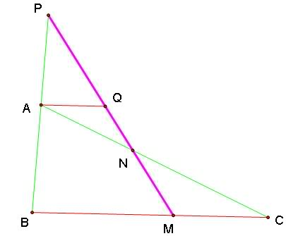
a)Khi M,N,P thẳng hàng.
Trên MN lấy 1 điểm Q sao cho AQ//BC
Theo Thales ;
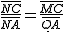
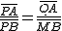
Từ đó dễ có đẳng thức (1)trên.
b)Ngược lại ,khi có (1):
Giả sử PN cắt BC tại M'.
Theo phần trước ta có:
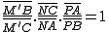
Kết hợp với (1) suy ra
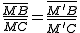
Do đó M trùng M' tức là M,N,P thẳng hàng.
Vậy ta có điều phải chứng minh.
(Xem them : eeg-11.bdf; ge_G1.bdf; 6-concur-solns.bdf)
I.2)Mở rộng định lí Menelaus theo diện tích
Định lí:Cho tam giác ABC và 3 điểm M,N,P lần lượt nằm trên BC,CA,AB.Khi đó ta có:
Chứng minh :(thamtuhoctro post)
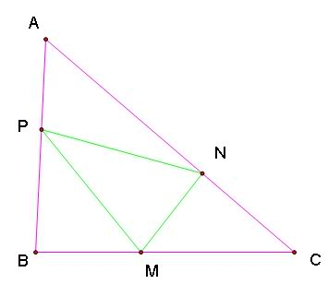
Gọi là vector chỉ phương của
Ta có:
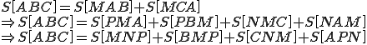
mặt khác :
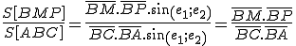
tương tự:
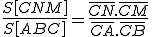
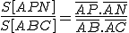
Ta suy ra:
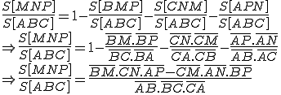
I.3)Định lí Menelaus cho tứ giác:
Định lí:Cho tứ giác ABCD và một đường thẳng d cắt AB,BC,CD,DA lần lượt ở M,N,P,Q. Khi đó ta có:
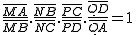
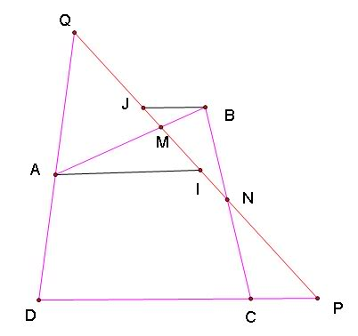
Chứng minh:
Ta sẽ làm giống cách chứng minh ở tam giác
Trên d lấy hai điểm I,J sao cho AI//BJ//CD
Theo Thales ta có:
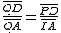
Từ đó dễ có điều cần chứng minh.
*Chú ý
1)Khi áp dụng cho tứ giác ,định lí Menelaus chỉ phát biểu dạng thuận bởi dạng đảo nói chung không đúng!
2) Các bạn thử suy nghĩ xem với dạng thuận như thế này thì có thể mở rộng cho đa giác được không? -Một vấn đề khá thú vị
I.4) Định lý Ceva
Định lý:
Cho tam giác ABC.Gọi E, F, G là ba điểm tương ứng nằm trên BC, CA, AB. Ba đường thẳng AE, BF, CG cắt nhau tại một điểm O khi và chỉ khi:
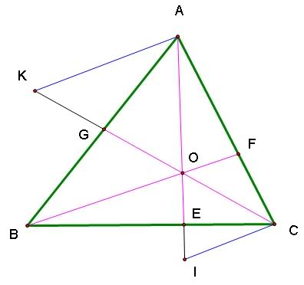
Chứng minh:
Phần thuận:
Giả sử ba đường thẳng AE, BF, CG cắt nhau tại một điểm O. TỪ A và C, kẻ các đường song song với BF, chúng lần lượt cắt CG và AE tại K, I tương ứng.
Ta có: và (Sử dụng định lý Thales)
. Các cặp tam giác đồng dạng IEC và OEB, AKG và BOG : và
Do đó: 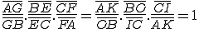
Phần đảo:
Giả sử ta có:
Qua giao điểm của các đường thẳng AE và BF, kẻ đường thẳng với nằm trên cạnh AB. Khi đó, theo chứng minh phần thuận: 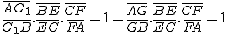
Suy ra 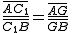, hay , ta có điều phải chứng minh
I.5) Định lý Ceva sin
Định lý:
Gọi E, F, G là ba điểm tương ứng nằm trên các đường thẳng BC, CA, AB của tam giác ABC. Ba đường thẳng AE, BF, CG cắt nhau tại một điểm O khi và chỉ khi:
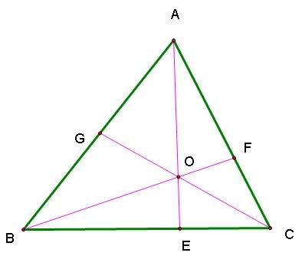
Chứng minh:
Phần thuận: Giả sử AE, BF, CG đồng quy tại O. Khi đó hai tam giác ABE và ACE có cùng chiều cao hạ từ đỉnh A.
Tương tự
Và
Nhân từng vế ba đẳng thức trên được: (Theo định lý Ceva)
Từ đó suy ra đpcm.
Phần đảo: CM tương tự phần đảo ở mục 4.
I.6) Định lý Desargues
Định lý:
Cho tam giác ABC và tam giác A'B'C'. Khi đó AA', BB', CC' đồng quy khi và chỉ khi các giao điểm của BC và B'C', CA và C'A', AB và A'B' thẳng hàng.
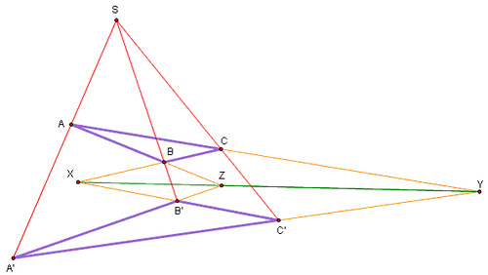
Chứng minh:
Gọi X, Y, Z là lần lượt là các giao điểm của các cặp cạnh BC và B’C’, CA và C’A’, AB và A’B’ .
Phần thuận:
Giả sử các đường thẳng AA’, BB’, CC’ đồng quy tại S. Ta chứng minh X, Y, Z thẳng hàng.
Áp dụng định lí Menelaus cho tam giác SBC với cát tuyến XB'C' ta có:
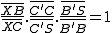hay 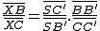
Tương tự, ta có:
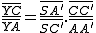và 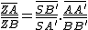
Nhân từng vế các đẳng thức trên lại với nhau, và theo định lí Menelaus suy ra X, Y, Z thẳng hàng.
Phần đảo:
Giả sử các điểm X, Y, Z thẳng hàng. Ta chứng minh các đường thẳng AA’, BB’, CC’ đồng quy.
Gọi S là giao điểm của AA’ và BB’. SC cắt đường thẳng AC’ tại C”.
Xét 2 tam giác ABC và A’B’C” có các đường nối các đỉnh tương ứng đồng quy, do đó theo phần thuận giao điểm của các cạnh tương ứng cũng đồng quy.
Ta thấy AB cắt A’B’ tại Z, AC cắt A’C” tại Y (do A’, C’, C” thẳng hàng), suy ra giao điểm X’ của BC và B’C” phải thuộc YZ. Tức là X’ là giao của YZ và BC nên X’ trùng với X.
Suy ra C” trùng với C’, hay AA’, BB’, CC’ đồng quy.
I.7)Định lí Pappus
Định lí: Cho ba điểm A,B,C nằm trên đường thẳng a, X,Y,Z nằm trên đường thẳng b.Gọi M,N,P lần lượt là giao điểm của các cặp đường thẳng (AY,BX) ,(AZ,CX),CY,BZ).
Khi đó M,N,P thẳng hàng.
Chứng minh:
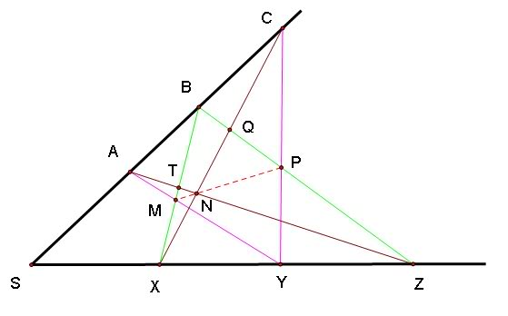
Định lí này có một cách chứng minh dùng Menelaus ,nếu có điều kiện mình sẽ post lên,còn sau đây là một cách dựa trên kiến thức cơ sở về tỉ số kép và phép chiếu xuyên tâm.
Ta có bổ đề sau được chứng minh dễ dàng nhờ những hiểu biết ban đầu về tỉ số kép và phép chiếu xuyên tâm:
Bổ đề: Cho góc xOy và các điểm A,B,C thuộc Ox; D,E,F thuộc Oy.
Khi đó AD,BE,CF đồng quy khi và chỉ khi: (OABC) =(ODEF) .
Bổ đề trên bạn đọc tự chứng minh, bây giờ ta sẽ trở lại bài toán.
Kí hiệu là phép chiếu xuyên tâm E.
Gọi T,Q lần lượt là giao điểm của BX và AZ; CX và BZ.
Sử dụng bổ đề trên thì ta sẽ cần chứng minh: (BTMX) =(BZPQ)
+)Trường hợp a//b bạn đọc hãy chứng minh nhờ Thales
+)Khi a không song song với b.Gọi S là giao của a và b.
Ta thấy:
Với :
Với
Từ đó suy ra điều cần chứng minh.
I.8)Một trường hợp đặc biệt của định lí Pappus qua góc nhìn hình xạ ảnh.
Ở phần này chúng tôi chỉ dùng hình xạ ảnh để dẫn dắt đến kết quả còn nội dung định lí và cách chứng minh thì hoàn toàn phù hợp với kiến thức hình THCS!
Ta có kết quả sau liên quan đến hình xạ ảnh: Các đường thẳng song song với nhau thì gặp nhau tại một điểm ở vô cực và ngược lại .
Vận dụng vào định lí Pappus ở trên , cho các điểm A,B,C ra vô cực thì theo kết quả về hình xạ ảnh ta có
YM//ZN ( Vì YM,ZN cùng đi qua một điểm (A) ở vô cực )Tương tự thì :XN//YP,XM//ZP.
Và khi ấy M,N,P vẫn thẳng hàng. Ta phát biểu lại được một định lí đơn giản và hữu dụng sau đây:
Định lí:Trên mặt phẳng cho ba điểm X,Y,Z thẳng hàng và ba điểm M,N,P thỏa mãn XN//YP,YM//ZN,XM//ZP.
Khi đó ta cũng có M,N,P thẳng hàng.
Chứng minh:
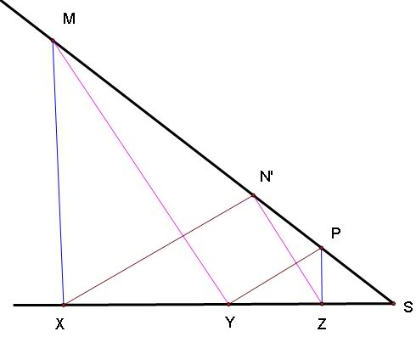
Trường hợp MP//XYZ thì đơn giản,bạn đọc tự chứng minh.
Ta sẽ xét khi MP không song song với XYZ.
Gọi S là giao điểm của MP với XYZ.
Đường thẳng qua X song song với YP cắt MP ở N'. Bài toán sẽ được gải quyết nếu ta chứng minh được rằng ZN' // YM (Vì khi ấy N' trùng N).
Thật vậy,chú ý YP//XN', ZP//XM nên theo Thales ta có:
Đến đây theo Thales đảo ta suy ra ZN' //YM. Chứng minh được hoàn tất.!
I.9)Đẳng thức Ptolemy
Định lí Với tứ giác nội tiếp ABCD thì:
AB.CD+AD.BC=AC.BD
Chứng minh:
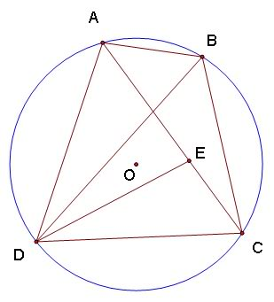
Lấy điểm E thuộc AC sao cho
đồng dạng
Tương tự đồng dạng
I.10) Bất đẳng thức Ptolemy
Định lý:
Cho tứ giác ABCD. Khi đó có
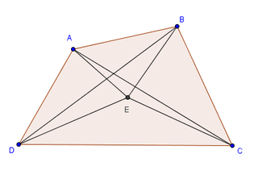
Chứng minh:
Lấy E nằm trong tứ giác ABCD sao cho
và
Khi đó ~ hay .
Hơn nữa ~ hay
Vậy ta có (đpcm).

KHÁM PHÁ ĐỊNH LÍ PTÔ-LÊ-MÊ

tác giả:Zai zai
- Mở đầu:
Hình học là một trong những lĩnh vực toán học mang lại cho người yêu toán nhiều điều thú vị nhất và khó khăn nhất. Nó đòi hỏi ta phải có những suy nghĩ sáng tạo và tinh tế. Trong lĩnh vực này cũng xuất hiện ko ít những định lí, phương pháp nhằm nâng cao tính hiệu quả trong quá trình giải quyết các bài toán, giúp ta chinh phục những đỉnh núi ngồ ghề và hiểm trở . Trong bài viết này zaizai xin giới thiệu đến các bạn một vài điều cơ bản nhất về định lí Ptô-lê-mê trong việc chứng minh các đặc tính của hình học phẳng. Dù đã rất cố gắng nhưng bài viết sẽ không thể tránh khỏi những thiếu xót mong rằng các bạn sẽ cùng zaizai bổ sung và phát triển nó.
II, Nội dung - Lí thuyết:
1. Đẳng thức Ptô-lê-mê:
Cho tứ giác nội tiếp đường tròn . Khi đó:
Hình minh họa (hình 1)
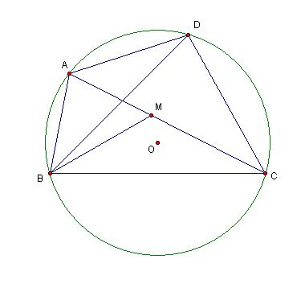
Chứng minh:
Lấy thuộc đường chéo sao cho
Khi đó xét và có:
Nên đồng dạng với
Do đó ta có:
. Lại có: và nên Suy ra hay
Từ và suy ra:
Vậy đẳng thức Ptô-lê-mê được chứng minh.
2, Bất đẳng thức Ptô-lê-mê:
Đây có thể coi là định lí Ptô-mê-lê mở rộng bởi vì nó không giới hạn trong lớp tứ giác nội tiếp .
Định lí: Cho tứ giác . Khi đó:
Hình minh họa (hình 2)
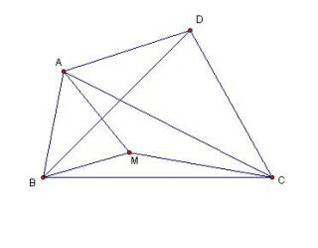
Chứng minh:
Trong lấy điểm M sao cho:
Dễ dàng chứng minh:
Cũng từ kết luận trên suy ra:
Áp dụng bất đẳng thức trong tam giác và các điều trên ta có:
Vậy định lí Ptô-lê-mê mở rộng đã được chứng minh.
3, Định lí Ptô-lê-mê tổng quát:
Trong mặt phẳng định hướng cho đa giác nội tiếp đường tròn . M là một điểm thuộc cung (Không chứa )
Khi đó:
.
Trong đó:
Đây là một định lí ko dễ dàng chứng minh được bằng kiến thức hình học THCS. Các bạn có thể tham khảo phép chứng minh trong bài viết Định lí Ptô-lê-mê tổng quát của Tiến sĩ Nguyễn Minh Hà, ĐHSP , Hà Nội thuộc Tuyển tập 5 năm Tạp chí toán học và tuổi trẻ.
III, Ứng dụng của định lí Ptô-lê-mê trong việc chứng minh các đặc tính hình học:
1, Chứng minh quan hệ giữa các đại lượng hình học:
Mở đầu cho phần này chúng ta sẽ đến với 1 ví dụ điển hình và cơ bản về việc ứng dụng định lí Ptô-lê-mê.
Bài toán 1: Cho tam giác đều có các cạnh bằng Trên lấy điểm di động, trên tia đối của tia lấy điểm di động sao cho . Gọi là giao điểm của và . Chứng minh rằng:
( Đề thi vào trường THPT chuyên Lê Quí Đôn, thị xã Đông Hà, tỉnh Quảng Trị, năm học 2005-2006)
Hình minh họa (hình 3)
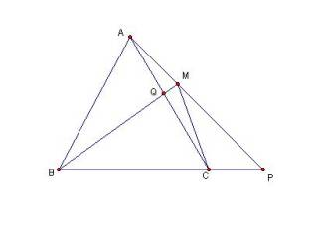
Chứng minh:
Từ giả thiết suy ra
Xét và có:
Lại có
Từ:
Suy ra tứ giác nội tiếp được đường tròn.
Áp dụng định lí Ptô-lê-mê cho tứ giác nội tiếp và giả thiết ta có:
(đpcm)
Đây là 1 bài toán khá dễ và tất nhiên cách giải này ko được đơn giản lắm.Vì nếu muốn sử dụng đẳng thức Ptô-lê-mê trong 1 kì thi thì có lẽ phải chứng minh nó dưới dạng bổ đề. Nhưng điều chú ý ở đây là ta chẳng cần phải suy nghĩ nhiều khi dùng cách trên trong khi đó nếu dùng cách khác thì lời giải có khi lại ko mang vẻ tường minh.

Bài toán 2: Tam giác vuông có . Gọi là một điểm trên cạnh là một điểm trên cạnh kéo dài về phía điểm sao cho . Gọi là một điểm trên cạnh sao cho nằm trên một đường tròn. là giao điểm thứ hai của với đường tròn ngoại tiếp . Chứng minh rằng:
(Đề thi chọn đội tuyển Hồng Kông tham dự IMO 2000, HongKong TST 2000)
Hình minh họa: (hinh 4)
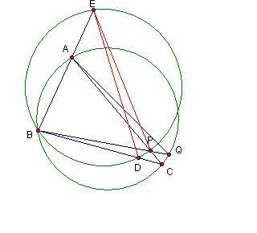
Chứng minh:
Xét các tứ giác nội tiếp và ta có:
(cùng chắn các cung tròn)
Mặt khác
Xét và có:
(do )
(do )
Áp dụng định lí Ptô-lê-mê cho tứ giác nội tiếp ta có:
Từ suy ra:
(đpcm)
Có thể thấy rằng bài 1 là tư tưởng đơn giản để ta xây dựng cách giải của bài 2. Tức là dựa vào các đại lượng trong tam giác bằng nhau theo giả thiết ta sử dụng tam giác đồng dạng để suy ra các tỉ số liên quan và sử dụng phép thế để suy ra điều phải chứng minh. Cách làm này tỏ ra khá là hiệu quả và minh họa rõ ràng qua 2 ví dụ mà zaizai đã nêu ở trên. Để làm rõ hơn phương pháp chúng ta sẽ cùng nhau đến với việc chứng minh 1 định lí bằng chính Ptô-lê-mê.
Bài toán 3: ( Định lí Carnot)
Cho tam giác nhọn nội tiếp trong đường tròn và ngoại tiếp đường tròn Gọi lần lượt là khoảng cách từ tới các cạnh tam giác. Chứng minh rằng:

Hình minh họa (hinh 5)
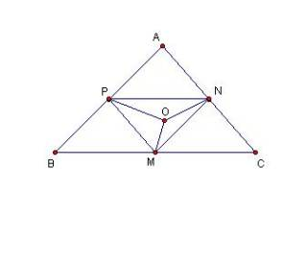
Chứng minh:
Gọi lần lượt là trung điểm của . Giả sử
Tứ giác nội tiếp, theo đẳng thức Ptô-lê-mê ta có:
Do đó:
Tương tự ta cũng có :
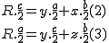
Mặt khác:
Từ ta có:
Đây là 1 định lí khá là quen thuộc và cách chứng minh khá đơn giản. Ứng dụng của định lí này như đã nói là dùng nhiều trong tính toán các đại lượng trong tam giác. Đối với trường hợp tam giác đó không nhọn thì cách phát biểu của định lí cũng có sư thay đổi.
2, Chứng minh các đặc tính hình học:
Bài toán 1: Cho tam giác nội tiếp trong đường tròn và . Các đường thẳng tiếp xúc với đường tròn tại cắt nhau ở . Chứng minh rằng đi qua điểm chính giữa của cung
Hình minh họa(hinh 6)
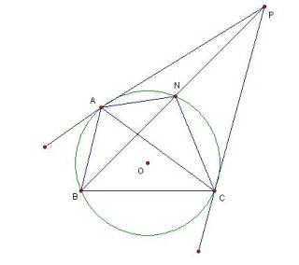
Chứng minh:
Gọi giao điểm của với đường tròn là . Nối .
Xét và có: chung
Tương tự ta cũng có
Mặt khác ( do là 2 tiếp tuyến của đường tròn cắt nhau)
Nên từ
Áp dụng định lí Ptô-lê-mê cho tứ giác nội tiếp ta có:
Từ .
Vậy ta có điều phải chứng minh.
Đây có lẽ là một trong những lời giải khá là ngắn và ấn tượng của bài này.Chỉ cần qua vài quá trình tìm kiếm các cặp tam giác đồng dạng ta đã dễ dàng đi đến kết luận của bài toán. Tư tưởng ban đầu khi làm bài toán này chính là dựa vào lí thuyết trong cùng một đường tròn hai dây bằng nhau căng hai cung bằng nhau. Do có liên quan đến các đại lượng trong tứ giác nội tiếp nên việc chứng minh rất dễ dàng.

Bài toán 2: Cho tam giác ABC có I là tâm đường tròn nội tiếp, O là tâm đường tròn ngoại tiếp và trọng tâm G. Giả sử rằng . Chứng minh rằng song song với .
Hình minh họa (hinh 7)
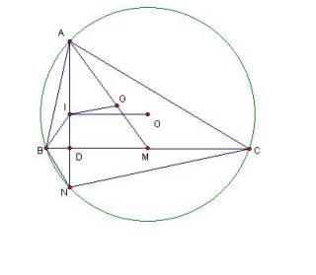
Kéo dài cắt tại . Khi đó là điểm chính giữa cung (không chứa ).
Ta có: . Lại có :
Do suy ra sđ cung
Từ
Áp dụng định lí Ptô-lê-mê cho tứ giác nội tiếp ta có:
Từ
Áp dụng tính chất đường phân giác trong tam giác và (5) ta có:
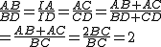
Vậy
Mặt khác G là trọng tâm của tam giác suy ra
Từ
Suy ra IG là đường trung bình của tam giác hay song song với .
Đây là một bài toán khá là hay ít nhất là đối với THCS và với cách làm có vẻ "ngắn gọn" này ta đã phần nào hình dung được vẻ đẹp của các định lí.

Bài toán 3:
Cho tam giác ABC nội tiếp đường tròn (O), CM là trung tuyến. Các tiếp tuyến tại A và B của (O) cắt nhau ở D. Chứng minh rằng:
Hình minh họa hinh 8)
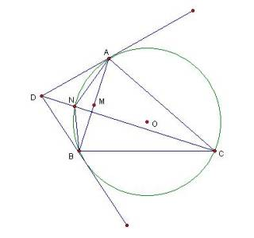
Chứng minh:
Gọi N là giao điểm của CD với (O). Xét tam giác DNB và DBC có:
chung.
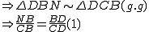
Tương tự ta cũng có :
Mà nên từ
Áp dụng định lí Ptô-lê-mê cho tứ giác nội tiếp ta có:
Từ (3) và giả thiết
Xét và có:
Vậy bài toán được chứng minh.
Cơ sở để ta giải quyết các bài toán dạng này là tạo ra các tứ giác nội tiếp để áp dụng định lí sau đó sử dụng lí thuyết đồng dạng để tìm ra mối quan hệ giữa các đại lượng. Đây là một lối suy biến ngược trong hình học.
3, Chứng minh các đẳng thức hình học:
Bài toán 1: Giả sử là các điểm nằm trong sao cho . Chứng minh rằng:
Hình minh họa: (hinh 9)
Chứng minh:
Lấy điểm K trên đường thẳng BN sao cho , lúc đó suy ra:
Mặt khác dễ thấy rằng , từ đó dẫn đến .
Cũng từ ta có:
.
suy ra tứ giác nội tiếp đường tròn.
Áp dụng định lí Ptô-lê-mê cho tứ giác ta có:
Nhưng từ và thì :
Nên ta có đẳng thức (3)
Đây là 1 trong những bài toán khá là cổ điển của IMO Shortlist. Ta vẫn có thể giải quyết bài toán theo một hướng khác nhưng dài và phức tạp hơn đó là sử dụng bổ đề: Nếu M,N là các điểm thuộc cạnh BC của sao cho thì . Đây là một bổ đề mà các bạn cũng nên ghi nhớ.

Bài toán 2: Cho tứ giác ABCD nội tiếp trong đường tròn (O). Chứng minh rằng:
Hình minh họa hinh 10)
Chứng minh:
Lấy E và F thuộc đường tròn sao cho:
Khi đó:
Áp dụng định lí Ptô-lê-mê cho hai tứ giác nội tiếp AECD và BCDF ta có:
Mặt khác:
Do đó:
Suy ra:
Từ (1), (2), (3) ta có điều phải chứng minh.
Bài toán 3: Cho tam giác ABC với BE, CF là các đường phân giác trong. Các tia EF, FE cắt đường tròn ngoại tiếp tam giác theo thứ tự tại M và N. Chứng minh rằng:
Hình minh hoạ (hình 11)
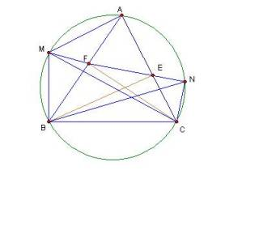
Chứng minh:
Đặt
Áp dụng định lí Ptô-lê-mê cho hai tứ giác nội tiếp và ta có:
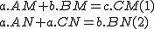Từ (1) và (2) ta được:
Mặt khác ta lại có:
Tương tự :
Từ (4), (5) và tính chất đường phân giác ta có:
Chứng minh tương tự ta được:
Từ (3), (6), (7) ta có điều phải chứng minh.
Có thể dễ dàng nhận ra nét tương đồng giữa cách giải của 3 bài toán đó là vận dụng cách vẻ hình phụ tạo ra các cặp góc bằng các cặp góc cho sẵn từ đó tìm ra các biểu diễn liên quan. Một đường lối rất hay được sử dụng trong các bài toán dạng này.

4, Chứng minh bất đẳng thức và giải toán cực trị trong hình học:
Bài toán 1: (Thi HSG các vùng của Mĩ, năm 1987)
Cho một tứ giác nội tiếp có các cạnh liên tiếp bằng và các đường chéo bằng Chứng minh rằng:
Chứng minh:
Áp dụng định lí Ptô-lê-mê cho tứ giác nội tiếp thì
Vậy ta cần chứng minh
Bất đẳng thức này chính là một bất đẳng thức rất quen thuộc mà có lẽ ai cũng biết đó là bất đẳng thức Bunhiacopxki-BCS. Vậy bài toán được chứng minh.
Một lời giải đẹp và vô cùng gọn nhẹ cho 1 bài toán tưởng chừng như là khó. Ý tưởng ở đây là đưa bất đẳng thức cần chứng minh về 1 dạng đơn giản hơn và thuần đại số hơn. Thật thú vị là bất đẳng thức đó lại là BCS.
Bài toán 2:
Cho lục giác lồi ABCDEF thỏa mãn điều kiện
Chứng minh rằng:
HÌNH MINH HỌA (hinh 12)
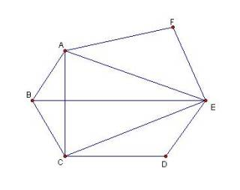
Chứng minh:
Đặt Áp dụng định lí Ptô-lê-mê mở rộng cho tứ giác ta có: . Vì nên suy ra:
Tương tự ta cũng có:
Từ đó suy ra
Bất đẳng thức đã qui về dạng chính tắc SOS :
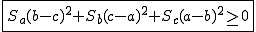
Dễ thấy:
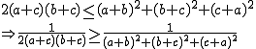
Như vậy , đánh giá tương tự ta cũng dễ dàng thu được kết quả .
Vậy bất đẳng thức được chứng minh. Đẳng thức xảy ra khi và chỉ khi.
Tức là khi ABCDEF là một lục giác đều nội tiếp.
Đây là một bài toán do zaizai phát triển từ một bài toán quen thuộc. Nó cũng xuất phát từ bài Stronger than Nesbit inequality của mình. :lol:
Cơ sở khi giải bài toán này là sử dụng phương pháp SOS để làm mạnh bài toán.
Với bước chuyển từ việc chứng minh 1 bất đẳng thức hình học sang bất đẳng thức đại số ta dễ dàng tìm ra 1 lời giải đẹp. Nếu chuẩn hóa bất đẳng thứ này ta cũng có kết quả rất thú vị.

Bài toán 3:
Cho lục giác lồi ABCDEF thỏa mãn điều kiện và tổng độ dài ba cạnh bằng
Chứng minh rằng:
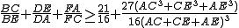
Lời giải:
Ta chuyển việc chứng minh bất đẳng thức trên về chứng minh bất đẳng thức sau:
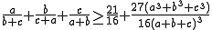
Bằng cách sử dụng phương pháp hệ số bất định ta dễ dàng tìm được bất đẳng thức phụ đúng:
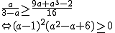
Tương tự với các phân thức còn lại ta có điều phải chứng minh.
Khi định hướng giải bài này chắc hẳn bạn sẽ liên tưởng ngay đến SOS nhưng thật sự thì nó ko cần thiết trong bài toán này bởi chỉ làm phức hóa bài toán. Dùng phương pháp hệ số bất định giúp ta tìm ra 1 lời giải ngắn và rất đẹp. Tuy nhiên lời giải này ko dễ hiểu lắm đối với THCS.
Thực ra cách làm mới bài toán này cũng cực kì đơn giản vì xuất phát điểm của dạng chuẩn là bất đẳng thức Nesbit quen thuộc vì vậy dễ dàng thay đổi giả thiết để biến đổi bài toán. Mà cách thay đổi điều kiện ở đây chính là bước chuẩn hóa trong chứng minh bất đẳng thức đại số. Nói chung là dùng để đồng bậc bất đẳng thức thuần nhất. Với tư tưởng như vậy ta hoàn toàn có thể xây dựng các kết quả mạnh hơn và thú vị hơn qua một vài phương pháp như SOS, hệ số bất định, dồn biến và chuẩn hóa. Đặc biệt sau khi chuẩn hóa ta có thể dùng 3 phương pháp còn lại để chứng minh.
Bài toán 4::
Cho đường tròn và là một dây cung khác đường kính của đường tròn. Tìm điểm thuộc cung lớn sao cho lớn nhất.
Lời giải:
Gọi D là điểm chính giữa cung nhỏ BC.
Đặt không đổi. Theo định lí Ptô-lê-mê ta có:
Do và ko đổi nên lớn nhất khi và chỉ khi lớn nhất khi và chỉ khi là điểm đối xứng của qua tâm của đường tròn.
IV, Bài tập:
Bài 1 CMO 1988, Trung Quốc)
là một tứ giác nội tiếp với đường tròn ngoại tiếp có tâm ) và bán kính . Các tia cắt lần lượt tại . Chứng minh rằng:
Bài 2:
Cho đường tròn và dây cung khác đường kính. Tìm điểm A thuộc cung lớn của đường tròn để đạt giá trị lớn nhất.
Bài 3:
Cho tam giác ABC nội tiếp đường tròn . Đường tròn nằm trong (O) tiếp xúc với (O) tại T thuộc cung AC (ko chứa B). Kẻ các tiếp tuyến tới . Chứng minh rằng:
Bài 4:
Cho luc giác có các cạnh có độ dài nhỏ hơn 1. Chứng minh rằng trong ba đường chéocó ít nhất một đường chéo có độ dài nhỏ hơn .
Bài 5:
Cho hai đường tròn đồng tâm, bán kính của đường tròn này gấp đôi bán kính của đường tròn kia. là tứ giá nội tiếp đường tròn nhỏ. Các tia lần lượt cắt đường tròn lớn tại .
Chứng minh rằng: chu vi tứ giác lớn hơn 2 lần chu vi tứ giác .

I.11) Định lý Pascal
Định lý:
Cho 6 điểm A,B,C,D,E,F cùng thuộc một đường tròn. Khi đó các giao điểm của các cặp cạnh AB và DE, BC và EF, CD và FA thẳng hàng.
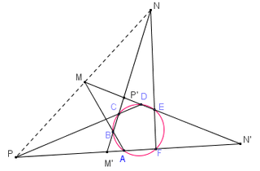
Chứng minh:
Gọi P,M,N lần lượt là giao điểm của AF và CD, AB và DE, BC và EF. Gọi P', M', N' lần lượt là giao điểm của BC và DE, BC và AF, DE và AF.
Áp dụng định lí Menelaus cho P'M'N' với cát tuyến PCD:
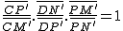
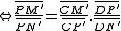
Tương tự ta có:
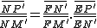và 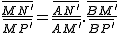
Nhân các biểu thức trên lại kết hợp với các biểu thức phương tích sau:
Ta có :
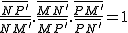.
Áp dụng định lí Menelaus đảo ta có đpcm.
Các bạn có thể vào đây xem thêm:http://www.math.ust.hk/mathematical_...bur/v10_n3.pdf
I.12) Định lý Brianchon
Định lý:
Cho lục giác ABCDEF ngoại tiếp (O). Chứng minh rằng ba đường chéo lớn AD, BE, CF đồng quy.
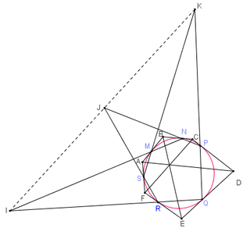
Chứng minh:
Ta kí hiệu các tiếp điểm của (O) trên AB,BC,CD,DE,EF,FA lần lượt là M,N,P,Q,R,S. Xét cực và đối cực đối với (O). Gọi K,I,J lần lượt là giao điểm của các cặp đường thẳng (SM,PQ) ,(MN,QR),(NP,RS). Vì SM và PQ là đường đối cực của A và D nên AD là đường đối cực của K. Tương tự BE và FC lần lượt là đường đối cực của I và J.
Dùng định lí Pascal cho lục giác nội tiếp MNPQRS ta có I,J,K thẳng hàng. Nên ta có các đường đối cực của I,J,K (lần lượt là BE,CF,AD) cùng đi qua cực của đường thẳng này (đường thẳng đi qua I,J,K) nên AD,BE,CF đồng quy (đpcm).
Tương tự ngược lại có thế chứng minh định lí pascal thông qua Brianchon và cực đối cực(xem thêm cực đối cực ở mục III.5 hoặc xem http://mathscope.org/forum/showthread.php?t=5024).
I.13)Định lí Miquel
Định lí: Cho tam giác ABC và ba điểm M,N,P lần lượt nằm trên BC,CA,AB. Khi đó các đường tròn ngoại tiếp các tam giác APN,BPM và CMN đồng quy.
Chứng minh:
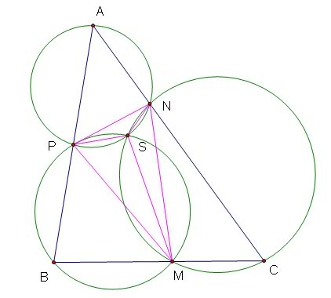
Gọi S là giao điểm của (BPM) và (CMN).Ta sẽ chứng minh S nằm trên (APN).
Thật vậy:
Suy ra điều cần chứng minh.!
I.14) Công thức Carnot
Định lý:
Cho ABC nội tiếp (O,R). Gọi x,y,z lần lượt là khoảng cách từ O đến BC,AC,AB. Gọi r là bán kính đường tròn nội tiếp tam giác ABC. Ta có:
a)Nếu nhọn thì công thức carno là .
b)Nếu thì công thức carno là
Chứng minh:
a)Nếu nhọn
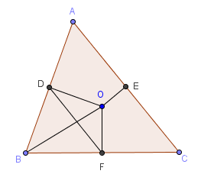
Gọi F, E, D lần lượt là trung điểm của BC,CA,AB. Như vậy ta có
. Đặt .
Áp đụng bất đẳng thức Ptolemy cho tứ giác nội tiếp OFBD ta có:
hay
Tương tự ta có và
ta lại có
Cộng bốn biểu thức trên lại ta có
b)Nếu chứng minh tương tự.
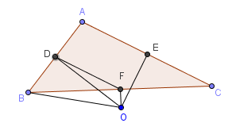
Viết dưới dạng lượng giác, công thức Carnot chính là hệ thức . Chú ý hệ thức này đúng với mọi tam giác.

I.15) Định lí Carnot
Định lý:
Cho . Gọi lần lượt là các điểm thuộc các cạnh . lần lượt là các đường thẳng đi qua và vuông góc với . đồng quy khi và chỉ khi
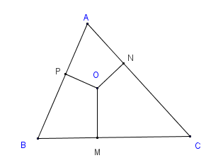
Chứng minh:
a)Phần thuận:
Gọi đồng quy tại O.
ĐPCM
Đẳng thức này đúng nên ta có điều phải chứng minh.
b) Phần đảo
Gọi giao điểm của tại O. Qua O hạ đường vuông góc xuống AB tại P'. Áp dụng định lí thuận ta có P trùng với P'đồng quy.

I.16/Định lý Brokard
Định lý:
Cho tứ giác lồi ABCD nội tiếp đường tròn tâm O.AD giao BC tại M,AB giao CD tại N,AC giao BD tại I.Chứng minh rằng O là trực tâm của tam giác MIN.
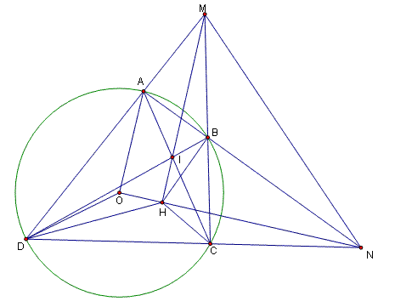
Chứng minh:
Gọi H là giao thứ 2 của hai đường tròn ngoại tiếp các tam giác AID,BIC.
Xét tứ giác DOHC,ta có:
Từ đó suy ra tứ giác DOHC nội tiếp.Tương tự ta cũng suy ra tứ giác AOHB nội tiếp.
Dễ thấy suy ra N nằm trên trục đẳng phương của hai đường tròn --> thẳng hàng.
Ta có:
Từ đó suy ra
Tương tự ta có:
Suy ra O là trực tâm tam giác MIN (đpcm)
I.17) Định lí Euler về khoảng cách giữa tâm 2 đường tròn nội, ngoại tiếp của tam giác
Định lý:
Cho tam giác ABC nội tiếp (O;R) và ngoại tiếp (I;r). Chứng minh rằng .
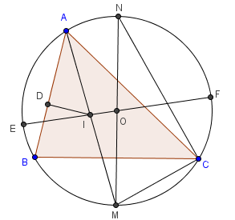
Chứng minh:
Kéo dài AI cắt (O) tại M. Vẽ đường kính MN của đường tròn (O).
Hạ . Kéo dài OI cắt (O) tại E và F. Ta có ~ .
Mặt khác dễ dàng chứng minh
Lại có nên ta có điều phải chứng minh.

I.18)Định lí Euler về khoảng cách giữa tâm hai đường tròn nội ngoại tiếp tứ giác!(Định lí Fuss)
Định lí :Cho tứ giác ABCD vừa nội tiếp (O,R) vừa ngoại tiếp (I,r). Đặt d=OI. Khi đó ta có:
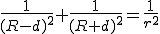
Chứng minh
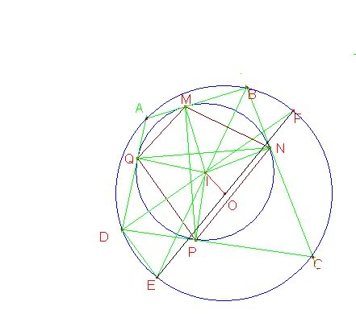
Gọi tiếp điểm của (I) trên AB,BC,CD,DA lần lượt là M,N,P,Q.
BI,CI cắt (O) lần lượt ở E,F .
Ta thấy:
Do đó E,O,F thẳng hàng ,nên O là trung điểm của EF.
Theo công thức đường trung tuyến trong tam giác IEF ta có:
Từ đó suy ra:
(vì

I.19)Định lí Casey(Định lí Ptolemy mở rộng)
Định lí :Cho tứ giác ABCD nội tiếp (O,R). Đặt các đường tròn là các đường tròn tiếp xúc với (O) tại các đỉnh A,B,C,D. Đăt là độ dài đoạn tiếp tuyến chung của hai đường tròn . Trong đó là độ dài tiếp tuyến chung ngoài nếu hai đường tròn cùng tiếp xúc trong hoặc cùng tiếp xúc ngoài với (O), và là độ dài đoạn tiếp xúc trong nếu trong trường hợp còn lại. Các đoạn , ... được xác định tương tự. Khi đó ta có:
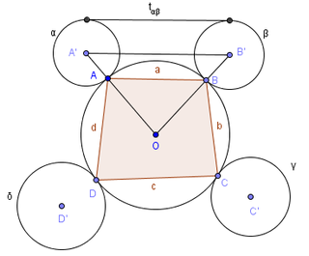
Chứng minh
Ta chứng minh trường hợp cùng tiếp xúc ngoài với (O). Các trường hợp còn lại chứng minh tương tự. Lần lượt đặt tâm các đường tròn trên là A',B',C',D' và bán kính lần lượt là x,y,z,t.
Đặt AB=a, BC=b, CD=c, DA=d, AC=m, BD=n.
Áp dụng định lý Pythagore:
Mặt khác lại có: (theo định lí hàm số cos)
Tương tự với , ...
Ta có
(định lý Ptolemy)
Ngược lại ta thấy định lý Ptolemy là một trường hợp đặc biệt của định lí Casey khi x=y=z=t=0.

I.20)Hệ thức Stewart
Định lí:Cho ba điểm A,B,C thẳng hàng. Và một điểm M bất kì. Ta luôn có hệ thức
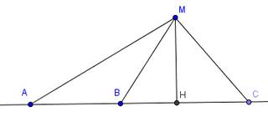
Chứng minh
Qua M hạ .
Ta có:
(Đưa về trường hợp hệ thức Stewart cho 4 điểm thẳng hàng (khi M nằm trên đường thẳng chứa A,B,C))
Ta có đpcm.

I.21)Định lí Lyness
Định lí:Nếu đường tròn tâm O tiếp xúc trong với đường tròn ngoại tiếp tam giác ABC tại T và tiếp xúc với các cạnh AB,AC của tam giác lần lượt tại E và F thì tâm đường tròn nội tiếp của tam giác nằm trên EF.
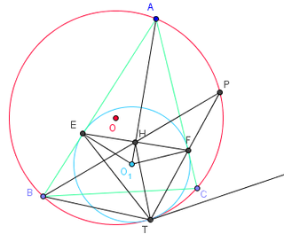
Chứng minh:
Để chứng minh định lí này ta cần chứng minh 2 bổ đề sau:
Bổ đề 1:AB là dây của một đường tròn tâm (O). Đường tròn (l) tiếp xúc với dây AB tại K và tiếp xúc trong với (O) tại T. Chứng minh L là trung điểm của cung AB ko chứa T và
Bổ đề 2: Điểm M là trung điểm cung BC ko chứa A của đường tròn ngoại tiếp tam giác ABC. Điểm I thuộc đoạn MA sao cho MI=MB. Chứng minh rằng I là tâm đường tròn nội tiếp tam giác ABC.
Việc chứng minh 2 bổ đề này là khá đơn giản.
Ta tiếp tục quay trở lại với việc chứng minh định lí Lyness.
kẻ TF giao (O) tại P; BP cắt EF tại H.
Theo bổ đề 1 ta có BP là phân giác của góc B.
Ta có: nt
Mà
Theo bổ đề 1 ta lại có
Theo bổ đề 2 ta được H là tâm đường tròn nội tiếp tam giác ABC (ĐPCM)

I.22)Định lý Lyness mở rộng(Bổ đề Sawayama)
Định lí:Cho tam giác ABC nội tiếp đường tròn (O).M thuộc BC (Có cách phát biểu khác là: cho tứ giác ABDC và M là giao của BC và AD; nhưng hai cách phát biểu này là tương đương). Một đường tròn (O') tiếp xúc với hai cạnh MA và MC tại E và F đồng thời tiếp xúc với cả đường tròn (O) tại K. Khi đó ta có tâm đường tròn nội tiếp của tam giác ABC nằm trên đường thẳng EF.
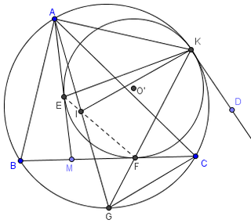
Chứng minh
KF cát đường tròn (O) tại G. Áp dụng bổ đề 1 tại bài viết của chu t tung về định lý Lyness ở trên, ta có G là điểm chính giữa cung BC. Gọi I là giao của AG với EF. Ta có
nội tiếp
~
~
Lại cũng theo bổ đề 1 ta có I là tâm nội tiếp của (theo bổ đề 2)
Xem thêm các hệ quả của định lý Lyness tại báo toán tuổi thơ 2 số 42 và 43

I.23) Định lí Thébault
Định lí: Cho tam giác nội tiếp đường tròn . là một điểm nằm trên cạnh . Đường tròn tâm tiếp xúc với 2 đoạn và tiếp xúc trong với . Đường tròn tâm tiếp xúc với 2 đoạn và tiếp xúc trong với . Gọi là tâm nội tiếp tam giác . Ta có: thẳng hàng.
Chứng minh
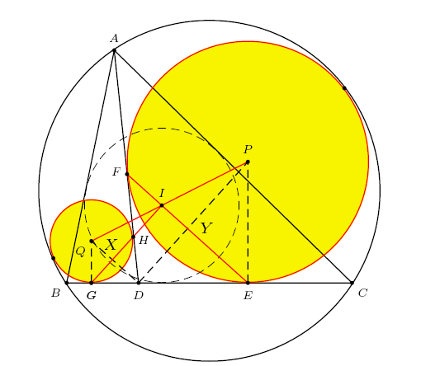
Gọi lần lượt là tiếp điểm của với . Gọi là giao điểm của và . Theo định lí lyness mở rộng(đã có trong bài của trung anh), là tâm nội tiếp tam giác . Vậy ta chỉ cần chứng minh thẳng hàng. Thật vậy, gọi lần lượt là giao điểm của và ; và . Áp dụng định lí Thales ta có: 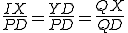. Vậy , thẳng hàng(dpcm)

I.24)Công thức Jacobi liên quan đến tâm tỉ cự,định lí Lebnitz
1)Công thức Jacobi:
Nếu I là tâm tỉ cự của hệ điểm ứng với các hệ số thì với mọi điểm M trên mặt phẳng ta đều có:
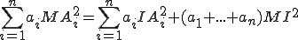
Chứng minh:
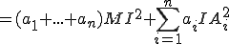
(do I là tâm tỉ cự của hệ điểm nên 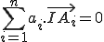)
->đpcm.
2)Định lí Lebnitz Đây là trường hợp đặc biệt của công thức trên khi n=3
3)Hệ quả khác:
Giá trị nhỏ nhất của biểu thức 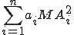(với các kí hiệu như phần trên) đạt được khi .
(phần này thuần về tính toán nên chắc không cần vẽ hình phải không anh ma29?)

I.25)Định lí Newton cho tứ giác ngoại tiếp
Định lý
Cho tứ giác ABCD ngoại tiếp đường tròn O.Khi đó trung điểm hai đường chéo AC,BD và tâm O thẳng hàng.
Hình: (vẽ bằng Cabri hơi xấu):rokeyrulez:
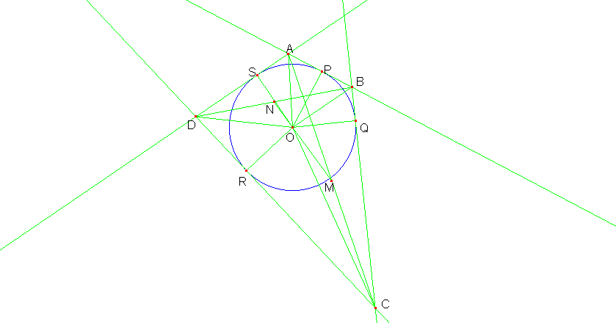
Chứng minh
Gọi P,Q,R,S lần lượt là các tiếp điểm của các đoạn thẳng AB,BC,CD,DA đối với đường tròn .
Đặt .Áp dụng định lý con nhím cho tứ giác ABCD ta có:
<->
<->
<->
Từ đó suy ra hai vecto cùng phương->O,M,N thẳng hàng (đpcm)

I.26)Định lí Breichneider (định lý hàm số cos cho tứ giác)
Định lý
Cho tứ giác ABCD có độ dài các cạnh AB, BC, CD, DA lần lượt là a, b, c, d và độ dài hai đường chéo AC, BD là m, n. Khi đó ta có:
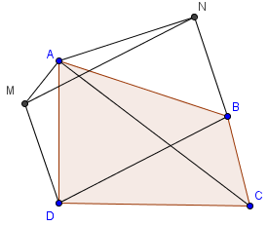
Chứng minh
Trên cạnh AB ra phía ngoài dựng tam giác ABN đồng dạng với tam giác CAD, và dựng ra phía ngoài cạnh AD tam giác ADM đồng dạng với tam giác CAB. Khi đó dễ thấy: và BDMN là hình bình hành.
Đồng thời có
Áp dụng đính lí hàm số cos cho tam giác NAM, ta có

I.27)Định lí con nhím:
Định lí:Cho đa giác lồi và các vecto là các vecto có độ dài bằng các cạnh ,tương ứng vuông góc với các cạnh ấy và hướng ra phía ngoài đa giác.Thế thì :
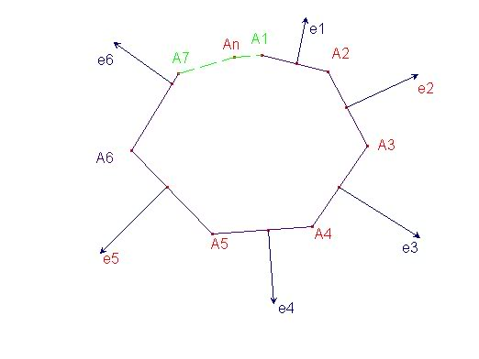
Chứng minh:
Không giảm tính tổng quát ,giả sử đa giác có hướng dương.
Xét phép quay vecto:
Từ đó suy ra điều cần chứng minh.

I.28)Định lí Gergone-Euler.
Định lí:Xét tam giác ABC và một điểm S trong mặt phẳng.AS,BS,CS lần lượt cắt BC,CA,AB ở D,E,F.Khi đó ta có:
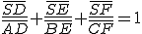
Chứng minh:
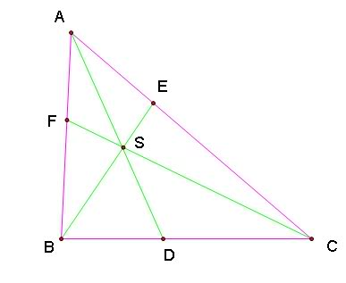
Kí hiệu chỉ diện tích đại số của đa giác.
Ta thấy :
(1)
Tương tự ta có:
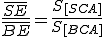(2)
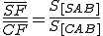(3)
Cộng theo vế (1),(2)và (3) ta có điều cần chứng minh.

I.29)Định lí Peletier

I.30)Định lí Miobiut
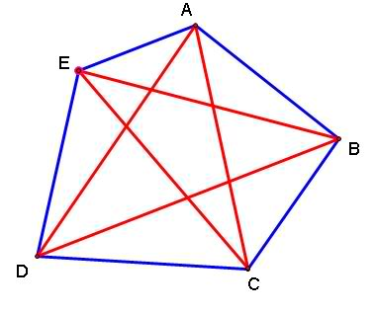
Định lí:Cho ngũ giác lồi
Chứng minh:

I.31)Định lí Viviani
Định lí: Trong tam giác đều ABC ta lấy 1 điểm S .Ta sẽ có tổng các khoảng cách từ điểm S tới ba cạnh sẽ có độ dài bằng 1 đường cao của tam giác.
Chứng minh:
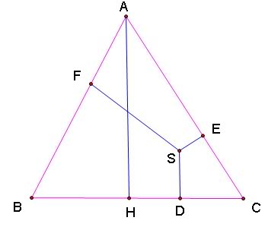
Kẻ SD,SE,SF lần lượt vuông góc với BC,CA,AB.
Đặt độ dài cạnh tam giác ABC là a,độ dài đường cao AH là b.
Ta có :
Giản ước hai vế cho a ta có điều cần chứng minh.

I.32)Công thức Lagrange mở rộng.
Định lý:
Gọi I là tâm tỉ cự của hệ điểm ứng với các hệ số thì với mọi điểm M:
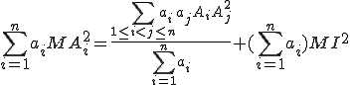
Chứng minh:
Từ hệ thức Jacobi (có thể xem ở mục I.24) thì ta chỉ cần chứng minh rằng:
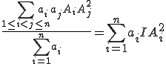
Do I là tâm tỉ cự của hệ điểm nên:
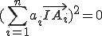
<->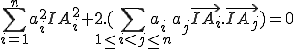
<->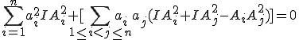
<->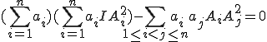
<->(đpcm)

I.33) Đường thẳng Simson
Định lí:Cho và điểm nằm trên đường tròn ngoại tiếp tâm của tam giác. Gọi lần lượt là hình chiếu vuông góc của M trên các đường thẳng thì chúng cùng thuộc một đường thẳng (đây gọi là đường thẳng Simson).
Chứng minh:
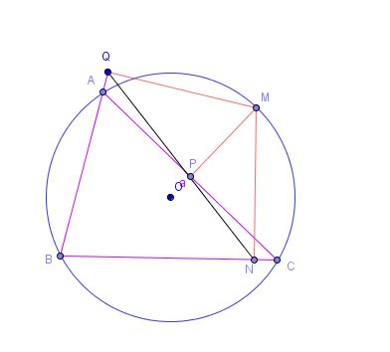
Dùng góc định hướng
Ta có:
Vậy thẳng hàng.
(Xem them riegelmj[1].bdf; 00045.bdf)

I.34) Đường thẳng Steiner
Định lí:Cho và điểm nằm trên đường tròn ngoại tiếp tâm của tam giác. Gọi lần lượt là điểm đối xứng với của D qua các đường thẳng thì chúng cùng thuộc một đường thẳng và đường thẳng này đi qua trực tâm H của tam giác ABC. Đường thẳng đó được gọi là đường thẳng steiner ứng với điểm D của tam giác ABC. Còn điểm D được gọi là điểm anti steiner.
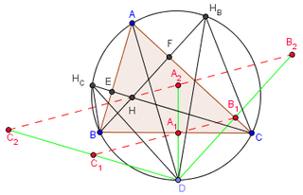
Chứng minh:
Dễ thấy nếu gọi lần lượt là hình chiếu của D xuống ba cạnh của tam giác ABC thì là trung điểm của đoạn và tương tự ta có thẳng hàng.
Ta có
(mod )
Vậy đường thẳng steiner đi qua H.
Từ đó ta có được tính chất rằng đường thẳng simson ứng với điểm D đi qua trung điểm của đoạn DH.

I.35) Điểm Anti Steiner(Định lí Collings)
Định lí:Cho và đường thẳng đi qua H trực tâm của tam giác ABC . Gọi lần lượt là đường thẳng đối xứng của d qua BC,AC,AB. Các đường thẳng đó đồng quy tại một điểm nằm trên đường tròn ngoại tiếp tam giác ABC(điểm anti steiner của d). Và d được gọi là đường thẳng steiner của điểm đó (gọi là G).
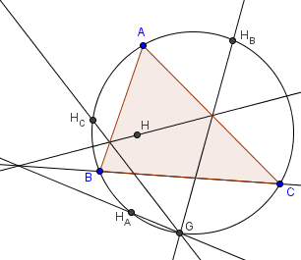
Chứng minh:
Gọi lần lượt là hình chiếu của H qua ba cạnh \Rightarrow ba điểm này thuộc (O) ngoại tiếp tam giác ABC và lần lượt thuộc
(mod )
Vậy nếu gọi giao điểm của d_a,d_b là G thì G thuộc đường tròn ngoại tiếp tam giác ABC. Tương tự ta có đpcm
Theo hình của bài đường thẳng steiner ta dễ thấy đối xứng với , đối xứng với
Vậy ta có d đúng là đường thẳng steiner của G.
Ta có một tính chất khác của điểm Anti Steiner như sau:
Định lí 2:
Gọi P là một điểm thuộc đường thẳng d. lần lượt là điểm đối xứng với P qua các cạnh của tam giác ABC. Ta có các đường tròn cùng đi qua điểm G
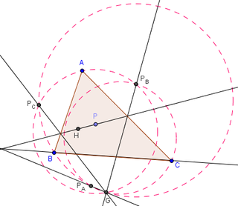
Chứng minh :
Dễ thấy
(mod )
Lại có theo chứng minh trên có:
(mod )
Suy ra G thuộc . Tương tự có đpcm

I.36)Định lí Napoleon
Định lí:Dựng ra phía ngoài tam giác ABC các tam giác đều BMC,CNA,APB và gọi D,E,F lần lượt là tâm của ba tam giác ấy. Khi đó ta có tam giác DEF đều.
Chứng minh:
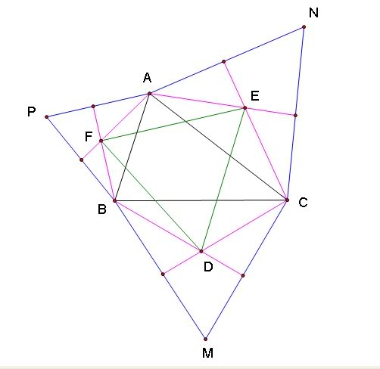
Bài này có nhiều cách giải,nếu thuận lợi mình sẽ giới thiệu ,tuy nhiên ở đây mình sẽ trình bày một chứng minh ngắn gọn dựa trên phép quay vecto như sau:
Từ đó có điều cần chứng minh.

Napoleon's Theorem, Two Simple Proofs
On each side of a triangle, erect an equilateral triangle, lying exterior to the original triangle. Then the segments connecting the centroids of the three equilateral triangles themselves form an equilateral triangle.
By Dr. Scott Brodie, M.D., Ph.D.
Mount Sinai School of Medicine, NY
Proof #1 ("Hammer and Tongs" trigonometry)  In the following, we use standard notations: in the ABC, A denotes both the vertex A and the correposnding A, a is both BC and its length. In addition, let G denote the centroid of the equilateral triangle on side AB, and I denote the centroid of the equilateral triangle on side AC, etc. Let s denote the length of segment GI, t the length of segment AG, and u the length of segment AI. (Geometer's SketchPad illustration.)  Since IAC = GAB = 30º, we may apply the Law of Cosines to compute | 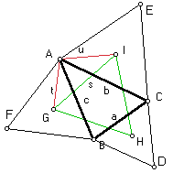

s² = u² + t² - 2ut·cos(A + 60º). | (1)
Since the centroid of a triangle lies along each median, 2/3 of the distance from the vertex to the midpoint of the opposite side, we have
t = (2/3)·sqrt(3)/2 · c = c/sqrt(3)
u = (2/3)·sqrt(3)/2 · b = b/sqrt(3),
and (1) becomes
3·s² = b² + c² - 2bc·cos(A + 60º). | (2)
Expanding^{(*)} the cosine of the sum, and recalling that cos(60º) = 1/2; sin(60º) = sqrt(3)/2, we have
cos(A + 60º) = cos(A)/2 - sin(A)·sqrt(3)/2. | (3)
Substituting (3) into (2) yields
3·s² = b² + c² - bc·cos(A) + sqrt(3)·bc·sin(A). | (4)
Now apply the Law of Cosines to ABC:
a² = b² + c² - 2bc·cos(A). | (5)
and recall (as in the derivation of the Law of Sines):
2·Area(ABC) = bc·sin(A). | (6)
Substituting (5) and (6) into (4) gives
3·s² = (1/2)(a² + b² + c²) + 2·sqrt(3)· Area(ABC). | (7)
Since (7) is symmetrical in a, b, and c, it follows that the triangle connecting the three centroids is equilateral, QED.
(*)
Michael Lambrou has suggested a different way to proceed after obtaining (2).
Apply the Law of Cosines to triangles ABE and BCE to express the side BE in two different ways:
b² + c² - 2bc·cos(A + 60º) = a² + b² - 2ab·cos(C + 60º)
By (2), the left hand side equals 3 times GI. Similarly, the right hand side equals 3 times IH, wherefrom GI = IH. Considering triangles ACD and ABD instead, we also obtain IH = HG, which furnishes the proof.
As a bonus, we get AD = BE = CF.
Proof #2 (an argument by symmetrization)  Notations are the same as before: let ABC be the original triangle. Choose D, E, and F exterior to ABC so that ADB, BEC, and AFC are equilateral triangles, with centroids G, H, and I, respectively. (Geometer's SketchPad illustration.) We proceed to show that HIG = 60º.  Fix I as a center of rotation, and rotate the entire figure by 120º, and superimpose the rotated copy on the original figure. Under the rotation, the CAF maps to itself (C maps to A, A to F, F to C, while I maps into itself.) Denote by BB, DD, EE, GG, and HH the images of points B, D, E, G, and H, respectively.  Connect D to EE and G to HH. By the rigidity of the rotation, GHI = GG.HH.I. In particular, GH = GG.HH. (Geometer's SketchPad illustration.) | 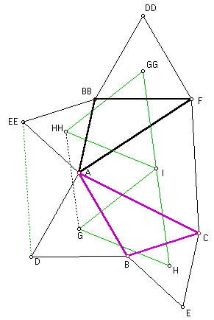
Now consider the six triangles that converge on point A. Three of them (ABD, ACF, and A.EE.BB) are equilateral. Recollect that the angles of a triangle sum to 180º, while the angles around a point sum to 360º. Since BB.A.F is a copy of BCA, it follows that D.A.EE = ABC. Finally, D.A.EE = ABC, and the pentagon A.BB.EE.D.B is congruent to the pentagon BECAD. It follows that G.HH = GH. And thus G.HH = GH = GG.HH.
Repeating the rotation by 120º once more, and connecting the tips of the equilateral triangles as above, we obtain the figure on the right. (Geometer's SketchPad illustration.) Arguing as above, it is clear that the central hexagon is equilateral, and that the six triangles which meet at the center of rotation are congruent. Therefore, 6·HIG = 360º, and HIG = 60º. Since (among the points G,H,I) the choice of the centroid I was arbitrary, we have shown that GHI is equiangular, hence equilateral, QED. | 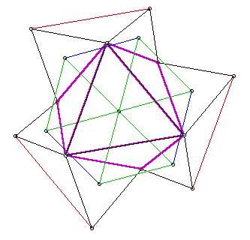

I.37)Định lí Morley
Định lí:
Trong tam giác ABC. D,E,F lần lượt là giao điểm của các đường chia ba góc trong và cùng kề các cạnh tam giác ABC. Khi đó ta có tam giác DEF đều và được gọi là tam giác Morley.
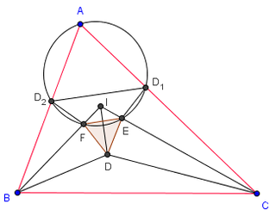
Chứng minh:
Để ngắn gọn ta đặt và tương tự với các góc kia Như hình vẽ kẻ các đường chia trong ở B và C và lần lượt cắt tại D,I. Dễ thấy ID là phân giác của góc . Tại D dựng góc sao cho Di là phân giác của góc DEF và E thuộc CI và F thuộc BI DEF đều.
Lấy và lần lượt là điểm dối xứng với D qua CI và BI và dễ dàng c/m được là hình thang cân với
Vì định lí Morley chỉ có một trường hợp nên em xin phép chỉ sử dụng góc thường cho nó đơn giản:
Ta lại có là hình thang cân và trong đường tròn ngoại tiếp thì sđ A thuộc đường tròn . Từ đó ta có đpcm
Định lý Morley có thể mở rộng các đường chia trong thành các đường chia ngoài, và có thể là giao của đường chia trong với đường chia ngoài(mỗi trường hợp này lại cho ta một tam giác Morley khác nhau và theo thống kê có 36 tam giác Morley như vậy). Sau đó bài toán còn được phát triển và tương ứng được đặt thêm nhiều định nghĩa mới như "góc lửng", "tam giác ngoại lai", "tập hợp đẳng cấu", ...
Sau đây là bài toán mở rộng nhất định lý Morley:
Nếu chia n (n nguyên dương, n 3) tất cả các góc của một đa giác m cạnh, thì tất cả các giao của các đường thẳng là các đỉnh phân biệt của một hệ đa giác n cạnh đều, có thể phân chia làm họ, mỗi họ có đa giác có tâm thẳng hàng.
Cách chứng minh và các khái niệm liên quan xin xem thêm tại sách "Lãng mạn toán học" tác giả Hoàng Quý nhà xuất bản giáo dục
(Ai có ebook của quyển này up lên thì tốt quá.

I.38)Định lí con bướm với đường tròn
Định lí:
Cho đường tròn (O) và dây cung AB. I là trung điểm của AB. Qua I vẽ hai dây cung tùy ý MN và PQ sao cho MP và NQ cắt AB tại E,F. Khi đó I là trung điểm của EF.
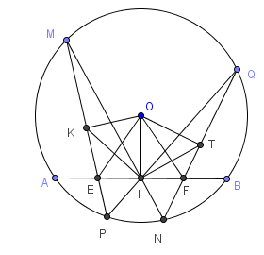
Chứng minh:
Gọi K,T là trung điểm MP và NQ. Nên OIEK, OIFT là tứ giác nội tiếp (mod)(mod)
Ta lại có (mod) cân tại O I là trung điểm EF

I.39)Định lí con bướm với cặp đường thẳng
Định lí:Cho tam giác . Lấy là trung điểm của . Qua kẻ các đường thẳng cắt tại , đường thẳng cắt tại . Gọi cắt tại . Khi đó ta có là trung điểm cưa
Chứng minh:
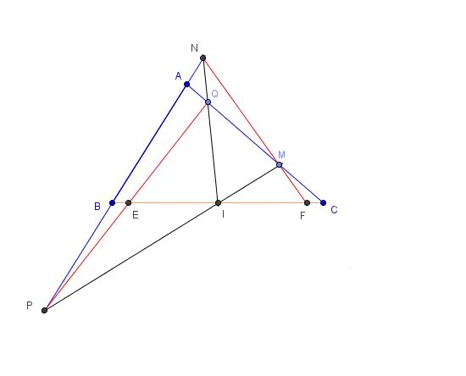
Áp dụng định lí menelaus trong tam giác ta có các hệ thức sau:
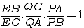
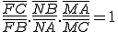
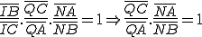 (1)
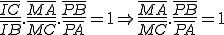 (2)
từ (1) và (2) ta có:
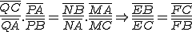
Vậy là trung điểm của . (ĐPCM)

I.6) Định lý Desargues
Định lý:
Cho tam giác ABC và tam giác A'B'C'. Khi đó AA', BB', CC' đồng quy khi và chỉ khi các giao điểm của BC và B'C', CA và C'A', AB và A'B' thẳng hàng.
Chứng minh:
Gọi X, Y, Z là lần lượt là các giao điểm của các cặp cạnh BC và B’C’, CA và C’A’, AB và A’B’ .
Phần thuận:
Giả sử các đường thẳng AA’, BB’, CC’ đồng quy tại S. Ta chứng minh X, Y, Z thẳng hàng.
Áp dụng định lí Menelaus cho tam giác SBC với cát tuyến XB'C' ta có:
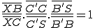hay 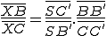
Tương tự, ta có:
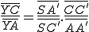và 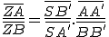
Nhân từng vế các đẳng thức trên lại với nhau, và theo định lí Menelaus suy ra X, Y, Z thẳng hàng.
Phần đảo:
Giả sử các điểm X, Y, Z thẳng hàng. Ta chứng minh các đường thẳng AA’, BB’, CC’ đồng quy.
Gọi S là giao điểm của AA’ và BB’. SC cắt đường thẳng AC’ tại C”.
Xét 2 tam giác ABC và A’B’C” có các đường nối các đỉnh tương ứng đồng quy, do đó theo phần thuận giao điểm của các cạnh tương ứng cũng đồng quy.
Ta thấy AB cắt A’B’ tại Z, AC cắt A’C” tại Y (do A’, C’, C” thẳng hàng), suy ra giao điểm X’ của BC và B’C” phải thuộc YZ. Tức là X’ là giao của YZ và BC nên X’ trùng với X.
Suy ra C” trùng với C’, hay AA’, BB’, CC’ đồng quy.

I.40 Định Lí Blaikie
Định lí: Cho tam giác ABC và đường thẳng d sao cho d cắt BC,CA,AB lần lượt ở M,N,P. Gọi S là 1 điểm bất kì trên d. Gọi M',N',P' lần lượt là điểm đối xứng của M,N,P qua S. Khi đó AM',BN',CP' đồng quy tại một điểm P và ta gọi P là điểm Blaikie của d và S đối với tam giác ABC.
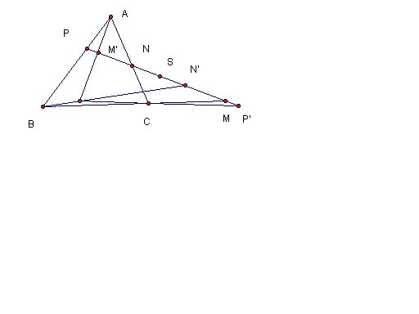
Chứng Minh :
Có thể cho nằm giữa .
Giả sử cắt tại . Ta chứng mình
thẳng hàng .
Xét tam giác với điểm . Ta cần cm :
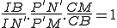
Xét tam giác với điểm thẳng hàng trên cạnh :
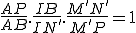(1)
Xét tam giác với điểm thẳng hàng trên cạnh :
(2)
Nhân vế (1),(2) và rút gọn , chú ý ta được :
Chú ý là và nên ta có đpcm.

I.41)Định lí chùm đường thẳng đồng quy.
Định lí 1: Ba đường thẳng đồng quy thì định ra trên hai đường thẳng song song những đoạn thẳng tỉ lệ.
Chứng minh:

I.42)Đường tròn Apollonius
Định lí:Cho hai điểm A và B cố định. Khi đó quĩ tích điểm M sao cho là một đường tròn cố định được gọi là đường tròn Apollonius.
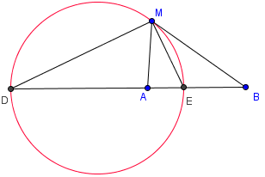
Chứng minh:
Lấy D,E thuộc đường thẳng AB sao cho
a\Phần thuận
Ta có ME là phân giác của M thuộc đường tròn đường kính DE.
b\Phần đảo
Lấy M' thuộc đường tròn đường kính DE .
Lại có ME là phân giác của đpcm

I.43)Định lí Blanchet
Định lí:Cho tam giác ABC có AH là đường cao ứng với cạnh BC. Gọi I là một diểm tùy ý thuộc đoạn AH.các đoạn thẳng BI,CI cắt các cạnh tam giác tại E và F.Chứng minh rằng HA là phân giác của góc EHF
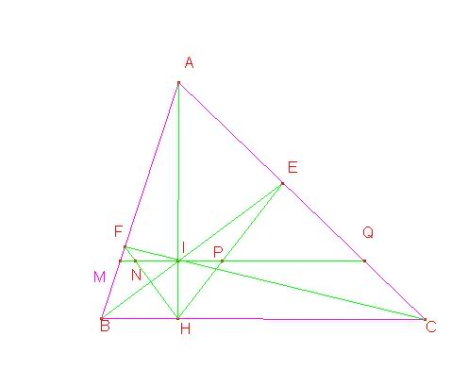
Chứng minh:
Qua I kẻ đường thẳng song song với BC cắt AB,HF,HE,AC lần lượt tại M,N,P,Q.
Ta chỉ cần chứng minh IN=IP là xong !!
Theo Thales:
Do đó :
Hiển nhiên
Nên IN =IP ---------------> dpcm

I.44)Mở rộng của định lí Blanchet
Định lí:Cho tam giác ABC, lấy lần lượt thuộc các đoạn sao cho 3 đường thẳng đồng quy tại một điểm.Gọi là giao điểm của và .Gọi H là hình chiếu của xuống . Chứng minh rằng là phân giác của
Chứng minh:
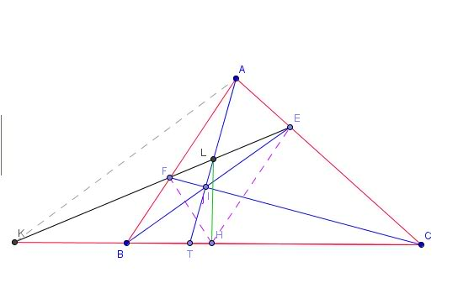
Sử dụng Ceva và Menelaus ta chứng minh được
Theo định lí về chùm điều hòa ta lại có
------>đpcm (hệ quả của chùm điều hòa)

I.45) Định lí Jacobi:
Định lí:
Cho tam giác ABC và các điểm trên mặt phẳng sao cho:,,.Khi đó đồng quy tại điểm Jacobi N.
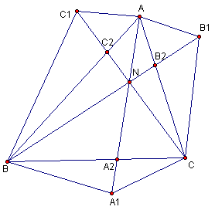
Chứng minh:
Do đồng quy tại và tương tự cho nên áp dụng định lý Ceva dạng Sin ta có:
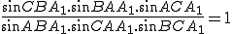
->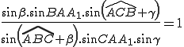
Xây dựng hai đẳng thức tương tự cho rồi nhân 3 đẳng thức trên với nhau ta được:
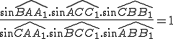
Như vậy đồng quy theo định lý Ceva dạng Sin.

I.46)Định lí Kiepert
Định lí:Dựng ra phía ngoài tam giác ABC các tam giác cân đồng dạng
BCM,CAN,ABP(Cân ở M,N,P).Khi ấy ta có AM,BN,CP đồng quy
Chứng minh
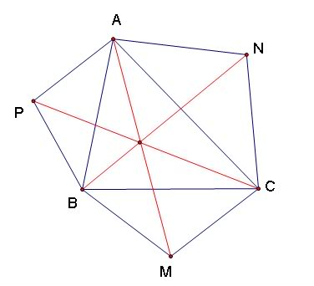
Do các tam giác BCM,CAN,ABP cân và đồng dạng nên dễ thấy:
Theo định lí Jacobi ta có điều cần chứng minh.

I.47)Định lí Kariya
Định lí :
Cho tam giác ABC nhận (I) là đường tròn nội tiếp.Ở phía ngoài tam giác lấy các điểm M,N,P sao cho IM =IN=IP và IM,IN,IP tương ứng vuông góc BC,CA,AB.Khi đó ta có AM,BN,CP đồng quy.
Chứng minh:
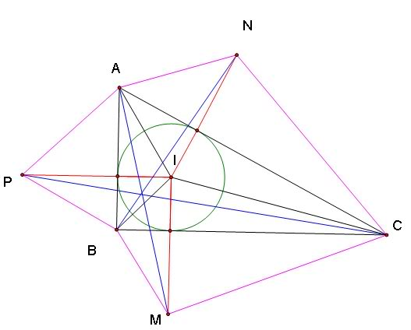
Từ giả thiết bài toán dễ suy ra:
(c.g.c)
Do đó:
=>
Tương tự:
Theo định lí Jacobi ta có điều cần chứng minh.

I.48)Cực trực giao
Đây là một khái niệm mở rộng kết quả về trực tâm tam giác.
Định lí:
Cho tam giác ABC. d là một đường thẳng bất kì trong mặt phẳng. Gọi lần lượt là hình chiếu của A,B,C trên d. Gọi lần lượ là hình chiếu của trên BC,CA,AB. Khi đó đồng quy tại một điểm gọi là cực trực giao của đường thẳng d đối với ABC.
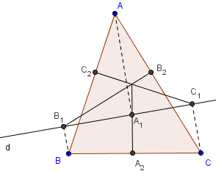
Chứng minh:
Áp dụng định lí carnot ta có đpcm
(hiển nhiên đúng)
Trực tâm là trường hợp khi d trùng với một trong ba cạnh của ABC

(Xem them FG200406.bdf)

I.49)Khái niệm tam giác hình chiếu ,công thức Euler về diện tích tam giác hình chiếu
Định lí:
Cho là đường tròn nội tiếp tam giác ABC.Cho điểm M nằm trong tam giác.Gọi là hình chiếu của M lên ba cạnh BC,AC,AB. Khi đó ta gọi là tam giác hình chiếu của điểm M đối với tam giác ABC. Ta có công thức Euler về diện tích của tam giác hình chiếu:
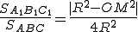
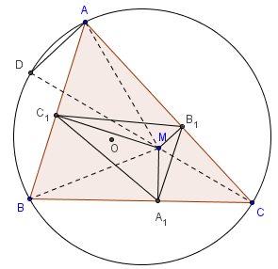
Chứng minh:(Mashimaru)
Ta có tứ giác nội tiếp đường tròn đường kính nên , tương tự thì .
Gọi là giao điểm của với đường tròn ngoại tiếp tam giác . Ta có: và .
Mặt khác:
Xét tam giác , theo định lý sin ta có:
Suy ra: . Từ đó ta có:
Mặt khác, ta lại có: và nên:
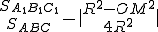

(Xem them pedal(2).bdf)

I.50)Khái niệm hai điểm đẳng giác
Định lí:
Cho tam giác ABC. M là một điểm nằm trong tam giác.
1/Khi đó các đường thẳng đối xứng với AM,BM,CM qua tia phân giác đồng quy tại M'. M' được gọi là điểm đẳng giác của M.
2/Lần lượt đặt D,E,F và D',E',F' là chân các đường cao hạ từ M và M' xuông BC,AC,AB.
a/Khi đó D,E,F,D'E',F' cùng thuộc một đường tròn tâm O. Và O là trung điểm của M và M'.
b/Khi đó cũng có .
Và
Chứng minh:
1/(hình 1)
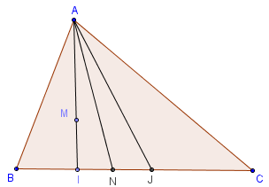
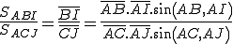
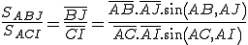
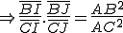
Tương tự áp dụng định lí Ceva thuận và đảo ta có đpcm1
2/
a/(hình 2)
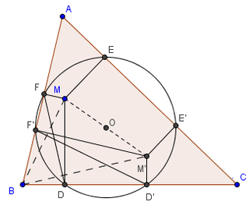
(mod )
(mod )
(mod )
(mod )
(mod )
nội tiếp. Trung trực FF' và DD' gặp nhau tại trung điểm O của MM'(t/c đường trung bình hình thang) F,F'D,D' thuộc đường tròn tâm O.
Tương tự ta có đpcm.
b/(hình 3)
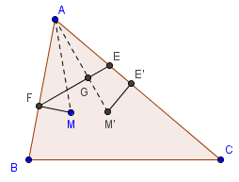
lại có (g.g)
Tương tự ta có đpcm
Trường hợp M là trọng tâm thì M' là điểm đối trung (AM,BM,CM lần lượt được gọi là các đường đối trung) có tính chất rằng: 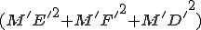min

I.51)Khái niệm tứ giác toàn phần .
Khái niệm:
Một tứ giác toàn phần là một hình được tạo nên bởi bốn đường thẳng, từng đôi một cắt nhau nhưng không có ba đường nào đồng qui. Một hình tứ giác toàn phần có 4 cạnh là 4 đường thẳng ấy, có 6 đỉnh là 6 giao điểm của chúng và 3 đường chéo là 3 đoạn đi qua đỉnh đối diện (chú ý hai đỉnh này không cùng thuộc một cạnh).
Chúng ta có một kết quả cơ bản và thú vị về tứ giác này như sau:
Định lí :Trong hình tứ giác toàn phần cặp đỉnh đối diện nằm trên một đường chéo và cặp giao điểm của đường chéo đó với hai đường chéo còn lại lập thành một hàng điểm điều hòa.
Xem hình vẽ sau:
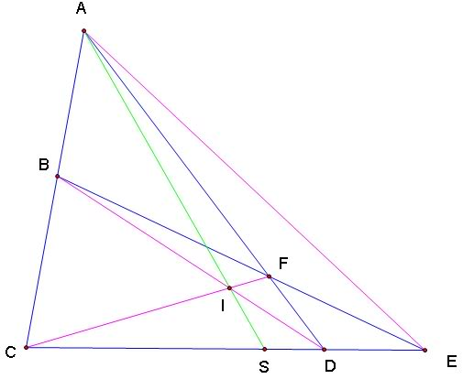

I.52)Đường thẳng Droz-Farny
Định lí:
Cho hai đường thẳng bất kì vuông góc với nhau tại trực tâm của tam giác ABC. Chúng tương ứng cắt các cạnh BC, AC, AB tại X, X'; Y, Y'; Z, Z'. Khi đó ta có tương ứng là các trung điểm của thẳng hàng
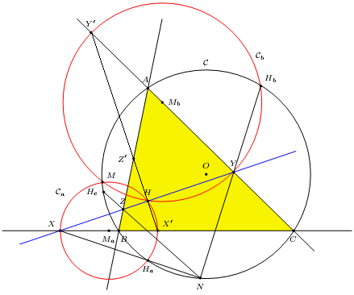
Chứng minh:(dịch từ bài viết của Jean-Louis Ayme)
Đặt C là đường tròn ngoại tiếp ABC. là đường tròn ngoại tiếp HXX' và là điểm đối xứng với H qua BC. Tương tự với các đường tròn khác.
có tâm lần lượt là .XX' là đường kính của đường tròn nằm trên đường tròn này là giao của C và và .
Áp dụng định lí Collings(trong bài viết điểm Anti-steiner) với đường thẳng XYZ đi qua H, ta có đồng quy tại N trên C. Áp dụng định lí Miquel cho tam giác XNY với các điểm cùng đi qua M. Tương tự cũng đi qua M.
Như vậy cùng đi qua H và M (đồng trục). Nên tâm của chúng thẳng hàng.
Các tài liệu có liên quan:

(Xem them FG200426.bdf; FG200427.bdf)

I.53)Đường tròn Droz-Farny
Định lí:
Cho điểm P bất kì và tam giác ABC. Điểm Q là điểm đẳng giác với P đối với tam giác ABC. Chân các đường vuông góc với các cạnh BC,AC,AB của P là . Lấy làm tâm vẽ đường tròn đi qua Q cắt BC tại . định nghĩa tương tự. Khi đó cùng thuộc đường tròn tâm P.
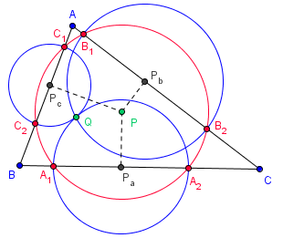
Chứng minh:
O là trung điểm của PQ
Ta đã biết O cách đều
Mà :
(công thức đường trung tuyến)
Hoàn toàn tương tự ta sẽ có các điểm cách đều P
(điều cần chứng minh).

I.54)Định lí Van Aubel về tứ giác và các hình vuông dựng trên cạnh.
Định lí:Về phía ngoài tứ giác ABCD ta dựng các hình vuông ABUI,BCQP,CDJW,DAFE với các tâm tương ứng là T,N,V,M.Khi đó ta có TV và MN vuông góc với nhau.
Chứng minh:
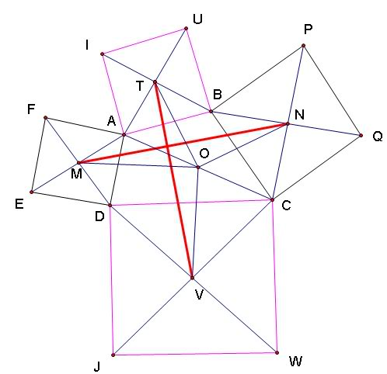
Gọi O là trung điểm đoạn AC.
Ta thấy:
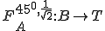
Do vậy: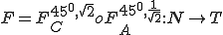
Chú ý F là phép đồng dạng góc với tỉ số 1 có O là điểm bất động tức là F là phép quay tâm O góc . (1)
Như vậy :(2)
Tương tự ta có: (3)
Từ (1) ,(2) và (3) ta có điều cần chứng minh.

I.2 Mở rộng định lí Menelaus theo diện tích.
Định lí:Cho tam giác ABC và 3 điểm M,N,P lần lượt nằm trên BC,CA,AB.Khi đó ta có:
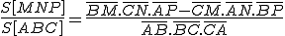
Chứng minh
Gọi là vector chỉ phương của
Ta có:
mặt khác :
tương tự:
Ta suy ra:

I.55)Hệ thức Van Aubel
Định lí:Cho tam giác ABC và các điểm D,E,F lần lượt thuộc BC,CA,AB sao cho AD,BE,CF đồng quy ở S.Khi đó ta có:
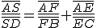
Và 2 hệ thức tương tự.
Chứng minh:
Cách chứng minh dưới đây rất độc đáo mình đọc trong một file của anh Darij Grinberg(xem cuối bài)
Chúng ta sử dụng định lí Gergonne -Euler(mục I.28)cho điểm A với tam giác SBC.
Ta có:
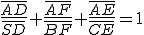
=>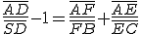
=>

(Xem them GergonneEuler.bdf)

I.56)Định lí Pithot
Định lí: Tứ giác lồi ABCD là tứ giác ngoại tiếp khi và chỉ khi :AB+CD =BC+DA
Chứng minh:
+)Chiều thuận: ABCD là tứ giác ngoại tiếp thì: AB+CD=BC+DA
Phần này chứng minh hoàn toàn đơn giản xin dành cho bạn đọc.
+)Chiều đảo:Nếu tứ giác lồi ABCD thỏa mãn : AB+CD=BC+DA (*)thì nó là tứ giác ngoại tiếp.
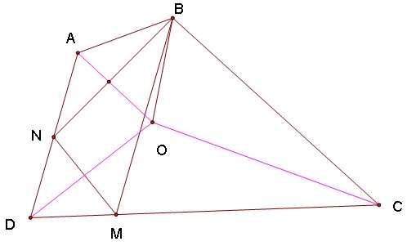
Không giảm tổng quát giả sử : ,khi ấy từ (*) cũng suy ra:.
Khi ấy trên AD,DC tương ứng tồn tại hai điểm N,M sao cho:AN=AB,CM=CB.
Từ (*) sẽ có: DN=DM.
Do đó các đường phân giác của các góc tại đỉnh A,D,C sẽ là ba đường trung trực của tam giác BMN nên chúng đồng quy tại một điểm (mà ta kí hiệu là O).
Nhận thấy O cách đều 4 cạnh tứ giác nên ta có điều cần chứng minh.

I.57)Định lí Johnson
Định lí:Cho ba đường tròn có cùng bán kính R với tâm lần lượt là M,N,P và cùng đi qua một điểm A.Khi ấy ba giao điểm khác A của ba đường tròn ấy cùng nằm trên một đường tròn có bán kính là R.
Chứng minh:
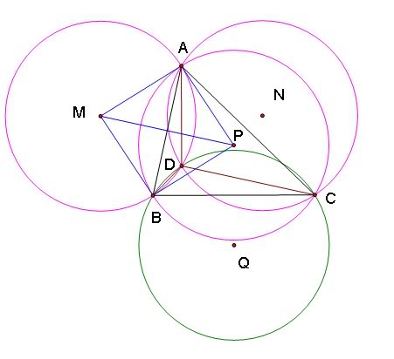
Mình gặp định lí này và không hề biết chứng minh của nó ,ở đây mình trình bày một phép chứng minh mà mình nghĩ ra như sau mà theo mình nó là một chứng minh dài.
Chúng ta kí hiệu các giao điểm khác A là B,C,D như hình vẽ và gọi Q là tâm (BCD).
Ta thấy : PA=PB=MA=MB nên MAPB là hình thoi
=>M là điểm đối xứng của P qua AB.
Chú ý bán kính của (P) và (M) là bằng nhau nên suy ra (P) và (M) đối xứng với nhau qua AB.(1)
Tương tự (P) và (N) đối xứng với nhau qua AC (2).
(P) là đường tròn ngoại tiếp tam giác ABC (3)
Từ (1) ,(2) và (3) ta sẽ suy ra D là trực tâm tam giác ABC.
Đến đây công việc còn lại đã rất đơn giản........................

I.58)Định lí Eyeball
Định lí: Cho hai đường tròn(O) và (O') ngoài nhau.Hai tiếp tuyến kẻ từ O tới (O') cắt (O') tại C,D.Hai tiếp tuyến kẻ từ O' tới (O) cắt (O) tại A,B.Khi đó ta có : AB =CD.
Chứng minh:
Chúng ta kí hiệu các điểm A,B,C,D như hình vẽ.
OM,O'N tương ứng là các tiếp tuyến của (O') và (O).
AD cắt lại (O') ở P.
Ta thấy:
(1)
(2)
Cộng theo vế (1) và (2) ta có:
Do đó CP là đường kính của (O').
Vì vậy sẽ có:
Hoàn toàn tương tự ta cũng có các đẳng thức góc khác nên sẽ có ABCD là hình chữ nhật => AB=CD.

I.59)Bổ đề Haruki
Bổ đề:Cho AB và CD là hai dây cung không cắt nhau của cùng một đường tròn và P là một điểm bất kì trên cung AB không chứa CD của đường tròn ấy.Gọi E và F lần lượt là giao điểm của PC,PD với AB.Thế thì giá trị biểu thức sau là không đổi:
Chứng minh:
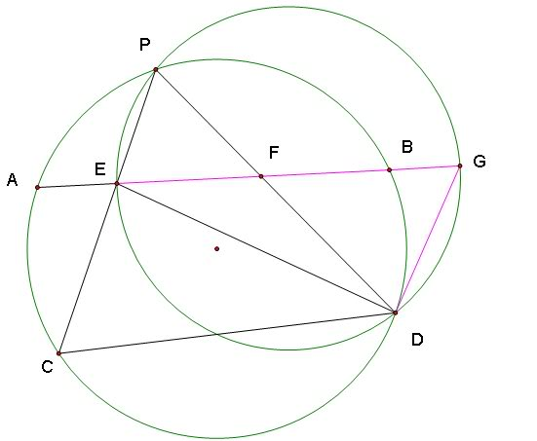
(AED) cắt lại AB ở G.
Ta thấy: (Không đổi) => G cố định => BG không đổi (1)
Mặt khác :
(2)
Từ (1) và (2 ) suy ra dpcm.

(Xem them FG200809.bdf)

I.60)Bài toán Langley
Bài toán:Cho cân tại A có . Trên cạnh lấy điểm sao cho ,.Tính ?
Lời giải:
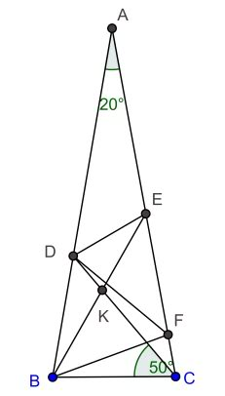
Đặt
Trên cạnh lấy điểm sao cho.Khi đó cân tại
Mặt khác cân tại (do )
Suy ra
Do đó đều()
Lại có cân tại
Ta suy ra
cân tại
=

I.61)Định lí Paul Yiu về đường tròn bàng tiếp
Định lí:Cho các đường tròn bàng tiếp góc tiếp xúc với 3 cạnh lần lượt tại .Các đường thẳng qua giao nhau tại .Các đường thẳng qua giao nhau tại .Chứng minh rằng các bộ ba điểm thẳng hàng và các đường thẳng qua chúng đồng quy.
Chứng minh:
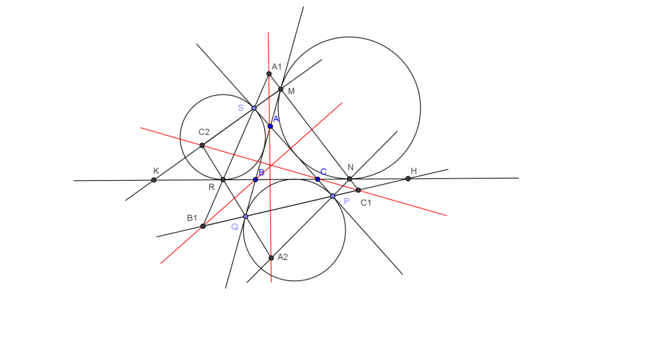
Gọilà giao điểm của và với
Áp dụng định lí Menelaus cho bộ 3 điểm tương ứng với và bộ 3 điểm tương ứng với ta được:
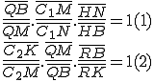
Nhân (1) và (2) cho ta:
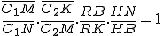
Mặt khác
Áp dụng định lí Menelaus cho với bộ 3 điểm và ta được:
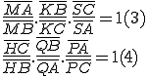
Nhân (1) với (2) ta được:
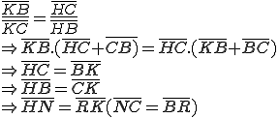
Ta suy ra:
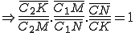
Vậy 3 điểm thẳng hàng
Các bộ 3 điểm còn lại chứng minh tương tự.
Chứng minh 3 đường thẳng đồng quy
Gọi là lần lượt là giao điểm của với
Như chứng minh ở trên ta có:
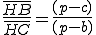
tương tự với thì:
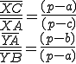
Ta suy ra:
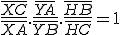
Do đó thẳng hàng
Mặt khác theo định lí Desagues thì các đường thẳng đồng quy.Ta suy ra dpcm

I.62)Định lí Maxwell
Định lí: Cho ABC và một điểm P, các cạnh của A'B'C' song song với các đường thẳng đi qua một đỉnh ABC và điểm P. Qua A',B',C' kẻ các đường thẳng song song với các cạnh của ABC. Khi đó ta có các đường thẳng này đồng quy tại một điểm P'.
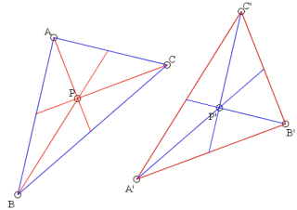
Chứng minh:
Dễ dàng c/m được các góc và . Tương tự áp dụng định lí Ceva Sin ta có đpcm.

Projective Proof of Maxwell's Theorem
Maxwell's theorem links the sides and cevians in one triangle to the cevians and side lines in another:
Given two triangles ABC and MNP. Assume that the cevians in ΔABC parallel to the sides of ΔMNP are concurrent. Then the cevians in ΔMNP parallel to the sides of ΔABC are also concurrent.
Michel Cabart came up with a generalization that shows that Maxwell's theorem is of projective nature. The main tool is the projective reformulation of Ceva's theorem.

By Michel Cabart
9 May, 2008
Recollect the projective formulation of Ceva's theorem: Given an arbitrary line L, the cevians in ΔABC concur iff
(1) | R = (CBA'A₀)·(ACB'B₀)·(BAC'C₀) = -1
where (WXYZ) denotes the cross-ratio YW/YX : ZW/ZX and the points A', B', C', A₀, B₀, C₀ are defined as in the diagram below, where L is an arbitrary straight line.
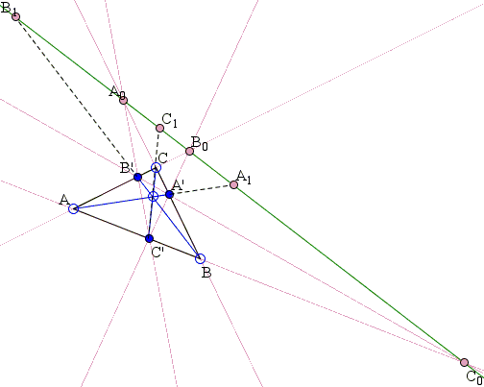
In addition, let A₁, B₁, C₁ be the intersection with L of the cevians AA', BB', and CC'.
Projection from A to the line L send the first quadruple in (1) onto B₀, C₀, A₁, A₀:
(CBA'A₀) = A(B₀C₀A₁A₀)
Similarly,
(ACB'B₀) = B(C₀A₀B₁B₀),
(BAC'C₀) = C(A₀B₀C₁C₀)
Thus the condition (1) can be written (cross-ratios being unchanged):
(2) | R = (A₀B₀C₁C₀)·(B₀C₀A₁A₀)·(C₀A₀B₁B₀) = -1

Proof of Maxwell's theorem
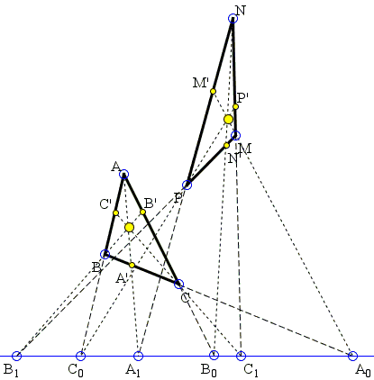
Assume there are two triangles ABC and MNP and two triples of points on L such that A₀, B₀, C₀ are intersections of L with sides of ΔABC and also with cevians of ΔMNP; A₁, B₁, C₁ are intersections of L with sides of ΔMNP and also with cevians of ΔABC.
For ΔABC, we calculate
R₀ = (A₀B₀C₁C₀)·(B₀C₀A₁A₀)·(C₀A₀B₁B₀).
For ΔMNP, we calculate
R₁ = (A₁B₁C₀C₁).(B₁C₁A₀A₁).(A₁B₁C₀C₁)
We have the identity R₀·R₁ = 1 (as can be seen by developing cross-ratios). Hence R₀ = -1 iff R₁ = -1, or: the cevians in ΔABC concur iff the cevians in ΔMNP concur. Choosing the infinite line as line L gives Maxwell's theorem as a particular case. The case where sides and cevians in ΔMNP are taken perpendicular (or in fact any angle) to ΔABC is straightforward via an homography (in projective terms) or a rotation (in Euclidean terms).
Note: a dynamic illustration is available on a separate page.

Maxwell Theorem via the Center of Gravity

Michel Cabart
30 April, 2008
Below we offer a proof of Maxwell's theorem that is based on the notion of barycenter. Maxwell's theorem states the following fact:
Given ΔABC and a point G, the sides of ΔMNP are parallel to the cevians in ΔABC through G. Then the cevians in ΔMNP parallel to the sides of ΔABC are concurrent.

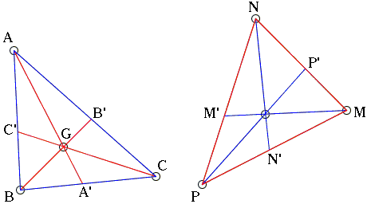
Below, the vector joining point A to B will be written in bold, so that, for example, AB = - BA.
In ΔABC with A', B', C' on sides opposite the vertices A, B, and C, the fact that the cevians AA', BB', CC' concur in point G is equivalent to either of the two conditions:
 | There is a triple of real numbers (a, b, c), unique up to a non-zero factor, such that
(1) | aGA + bGB + cGC = 0
 | There is a triple of real numbers (a, b, c), unique up to a non-zero factor, such that
(2) | A' = Z(B, b; C, c)  B' = Z(A, a; C, c)  C' = Z(A, a; B, b),
where Z(X, x; Y, y) denotes the barycenter of two material points X and Y with masses x at X and y at Y.
Let's suppose lines AA', BB' and CC' intersect.
Step 1: NP, PM, MN are parallel to GA, GB, GC means there exists x, y, z such that NP = xGA, PM = yGB, MN = zGC. As NP + PM + MN = 0, xGA + yGB + zGC = 0. A comparison with (1) shows that (x, y, z) is a multiple of (a, b, c). We can assume (x, y, z) = (a, b, c). Thus NP = aGA, PM = bGB, MN = cGC.
Step 2: MM', NN', PP' are parallel to BC, AC, AB meaning there is (m, n, p) such that MM' = mBC, NN' = nAC, PP' = pAB. The first equality yields
MM' = m(GC - GB) = (m/c)MN + (m/b)MP
so that
M' = Z(N, 1/c; P, 1/b) = Z(N, b; C, c)
by multiplying by bc. Similarly,
N' = Z(M, a; P, c) and
P' = Z(M, a; N, b).
This proves the theorem thanks to (2).

Maxwell's Theorem
The applet suggests the following theorem [Prasolov, 11.48, Pedoe, 6.1, 8.3, 28.4]:
Given ΔABC and a point P, the sides of ΔA'B'C' are parallel to the cevians in ΔABC through P. Prove that the cevians in ΔA'B'C' parallel to the sides of ΔABC are concurrent.
A similar statement is true if the lines are taken to be perpendicular, instead of parallel. Furthermore, the two are clearly equivalent. We'll prove the latter.
Triangles A'B'C' with sides parallel to the given set of cevians are all similar. It therefore sufficient to establish the theorem for any one of those triangles. Consider the circumcenters O_{A}, O_{B}, and O_{C}, of triangles PBC, PAC, PAB, respectively. The circumcircles of triangles PBC and PAC share chord PC, so that O_{A}O_{B} is perpendicular to PC. Similarly, O_{A}O_{C} PB and O_{B}O_{C} PA, which means that ΔO_{A}O_{B}O_{C} is one of the family A'B'C'. The lines through its vertices perpendicular to the sides of ΔABC are exactly the perpendicular bisectors of the latter, which are known to meet at a point.
Two triangles ABC and A'B'C' are said to be orthologic if perpendiculars from A, B, C to B'C', A'C', A'B' are concurrent. The point of concurrency is known as the orthologic center of ΔABC with respect to ΔA'B'C'. Maxwell's theorem justifies the symmetry of the definition: if the perpendiculars from the vertices of one of the triangle to the sides of the other are concurrent, then the perpendiculars from the vertices of the latter to the sides of the former are also concurrent. As an example, in any triangle, the associated medial and contact triangles are orthologic.
We can use complex variables and the real product [Andreescu, 4.1] of complex numbers to easily establish the perpendicular case of Maxwell's theorem. For two complex numbers u and v define the real product as
u·v = (uv* + vu*)/2,
where the asterisk denotes the complex conjugate. Assuming u = u₁ + iu₂ and v = v₁ + iv₂,
u·v = u₁v₁ + u₂v₂.
In other words, the real product of two complex numbers is exactly the scalar product of the 2D-vectors represented by these complex numbers. It follows that for four complex numbers u, U, v, V the lines joining them pairwise are perpendicular iff
(U - u)·(V - v) = 0.
Assume now the complex coordinates of the vertices of triangles ABC and A'B'C' are a, b, c and a', b', c'. The perpendicular from A to B'C' has the equation
(1) | (z - a)·(c' - b') = 0.
Similarly the perpendiculars from B and C are given by the equations
(2) | (z - b)·(a' - c') = 0 and  (z - c)·(b' - a') = 0.
Adding the three up eliminates z:
(3) | a·(c' - b') + b·(a' - c') + c·(b' - a') = 0,
which is the condition for the perpendiculars from A, B, C to B'C', A'C', A'B' to be concurrent. Indeed, if (3) holds then, for any z,
(4) | (z - a)·(c' - b') + (z - b)·(a' - c') + (z - c)·(b' - a') = 0.
Now let's see if we can choose z the right way. First, for any z on the perpendicular from a to b'c', the first term in (4) vanishes. The choice of z as the intersection of the perpendiculars from a and b, eliminates the first two terms, which makes the third term also 0.
Importantly, (3) can be regrouped into
(3') | a'·(c - b) + b'·(a - c) + c'·(b - a) = 0,
in which the triangles switched the roles. (3') is the condition for the concurrency of the perpendiculars from A', B', C' onto the sides of triangle ABC. Q.E.D.
As an example, the pedal triangle of any point is orthologic to the base triangle. Also, Gergonne and medial triangles associated with the given one are orthologic.

Remark 1
The theorem bears name of James Clerk Maxwell, a famous physicist. His proof is different from anything above yet beautifully simple. He drew 4 pairwise intersecting circles centered at A, B, C and P. Taken by three, the circles define 4 radical centers. Let A' be the radical center of the circle centered at B, C, P. B', C', P' are defind cyclically. Then, say, A' and P' lie on the common chord of the circles B and C, which makes A'P' perpendicular to BC, etc.

Remark 2
There is another proof of Maxwell's theorem based on the notion of barycenter and another one of a generalization that shows surprisingly the projective nature of the theorem.

References
- T. Andreescu, D. Andrica, Complex Numbers From A to ... Z, Birkhäuser, 2006
- D. Pedoe, Geometry: A Comprehensive Course, Dover, 1970
- V. V. Prasolov, Problems in Planimetry, v 1, Nauka, Moscow, 1986 (Russian)

I.62)Định lí Maxwell
Định lí: Cho ABC và một điểm P, các cạnh của A'B'C' song song với các đường thẳng đi qua một đỉnh ABC và điểm P. Qua A',B',C' kẻ các đường thẳng song song với các cạnh của ABC. Khi đó ta có các đường thẳng này đồng quy tại một điểm P'.
Chứng minh:
Dễ dàng c/m được các góc và . Tương tự áp dụng định lí Ceva Sin ta có đpcm.

I.63)Định lí Brahmagupta về tứ giác nội tiếp có hai đường chéo vuông góc.
Định lí:Cho tứ giác nội tiếp ABCD có AC vuông góc với BD tại S. Khi đó đoạn nối trung điểm một cạnh với S sẽ vuông góc với cạnh đối diện.
Chứng minh:
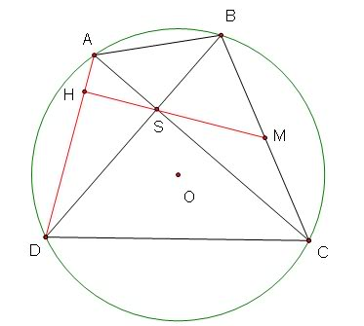
Ta chứng minh đại diện,chẳng hạn gọi M là trung điểm BC ta cần chứng minh MS vuông góc với AD.
Thật vậy,MS cắt AD ở H.
Ta có: ,M là trung điểm BC nên MS=MC.
Do đó:
Dễ =>dpcm

I.64)Định lí Schooten
Định lí: Cho tam giác đều ABC nhận (O) là đường tròn ngoại tiếp.Khi đó với mọi điểm S nằm trên (O) thì một trong 3 đoạn SA,SB,SC có một đoạn có độ dài bằng tổng độ dài hai đoạn còn lại.
Chứng minh:
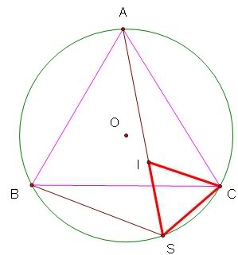
Không giảm tổng quát ,giả sử S thuộc cung BC nhỏ.
Ta sẽ chứng minh SA=SB+SC.Thật vậy:
Gọi I là một điểm trên đoạn SA sao cho SI=SC.
Đến đây công việc của chúng ta là chứng minh AI=SB (*) mà điều này thì khá đơn giản ,chỉ cần để ý một chút:
Dễ thấy tam giác SIC đều nên (1)
Mà:CA=CB (2) và (3)
Từ (1),(2) và (3) ta dễ suy ra (*)

I.65)Định lí Bottema
Định lí:Về phía ngoài tam giác ABC ta dựng hai hình vuông ABDE, ACFG .Gọi M là trung điểm DF.Thế thì Vị trí điểm M không phụ thuộc vào vị trí điểm A và tam giác MBC vuông cân tại M.
Chứng minh:
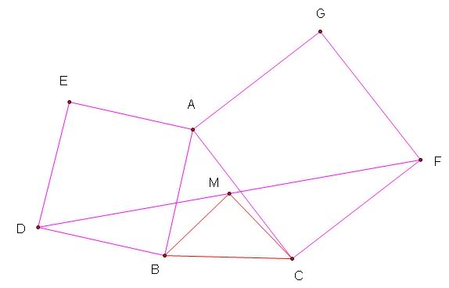
Chúng ta sẽ chứng minh ý hai bởi từ điều đó cũng suy ra ngay ý một.
Vậy công việc của chúng ta là chứng minh tam giác MBC vuông cân tại M.
Bài này có nhiều cách giải,ở đây ma 29 xin trình bày bằng pp phép biến hình
Kí hiệu: là chỉ phép quay tâm góc quay ,giả sử chiều dương là ngược chiều kim đồng hồ.
Ta thấy:
Mà F là phép quay với góc quay nên tâm phép quay này chính là M. Dựa vào cách xác định tâm của tích hai phép quay ta dễ có dpcm

I.66)Định lí Pompeiu
Định lí;Cho tam giác ABC đều ,và một điểm D trên mặt phẳng tam giác.Khi đó luôn tồn tại một tam giác với độ dài các cạnh là DA,DB,DC.
Chứng minh:
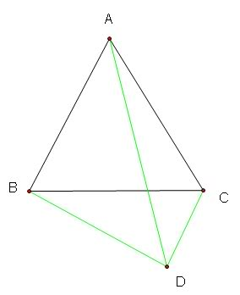
Chúng ta sẽ dùng bất đẳng thức Ptolemy (Xem mục I.10)để giải quyết bài này một cách cực kì nhanh gọn!
Bây giờ,theo nguyên lí khởi đầu cực trị trong ba đoạn DA,DB,DC sẽ có một đoạn có độ dài lớn nhất.
Không giảm tổng quát ,giả sử đó là DA.
Đến đây ta chỉ cần chứng minh ($)là xong.
Kí hiệu a là độ dài cạnh tam giác đều ABC
Sử dụng bất đẳng thức Ptolemy ta có:
Đến đây thì thấy tiền ($)rồi

I.67)Định lí Zaslavsky
Định lí:Cho tam giác và điểm.Tam giác là ảnh của tam giác qua phép đối xứng tâm .Từ kẻ các đường thẳng song song với nhau cắt tại .Chứng minh rằng thẳng hàng.
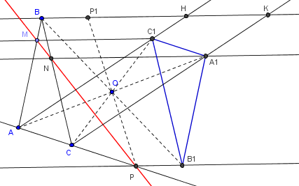
Chứng minh:
Từ kẻ đường thẳng song song với cắt tại .
Vì là ảnh của qua phép đối xứng tâm
nên là ảnh của qua phép đối xứng tâm
suy ra
Ta có:
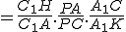
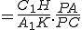
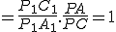
Ta suy ra dpcm

